САНКТ-ПЕТЕРБУРГСКИЙ ГОСУДАРСТВЕННЫЙ
УНИВЕРСИТЕТ

Козий Мария Андреевна
Выпускная квалификационная работа
Гендерная социализация детей в современном российском обществе на примере Санкт-Петербурга

Уровень образования:
Направление 39.03.01 «Социология»
Основная образовательная программа СВ.5056* «Социология»

Научный руководитель:
доцент кафедры социологии
политических и социальных процессов,
к. и. н., Ушакова Валентина Григорьевна

Рецензент:
доцент кафедры теории и истории социологии,
к. с. н., Ломоносова Марина Васильевна

Санкт-Петербург
2020
Оглавление
Введение 3
Глава 1. СОЦИАЛИЗАЦИЯ: ТЕОРЕТИКО-МЕТОДОЛОГИЧЕСКИЕ АСПЕКТЫ 8
Параграф 1.1 Социализация: понятийный аппарат 8
Параграф 1.2 Теоретические аспекты социализации в исторической перспективе 11
Параграф 1.3 Виды, функции и периоды социализации 17
Параграф 1.4 Гендерная социализация: содержание и основные теоретические концепции 23
Глава 2. ПЕРВИЧНАЯ ГЕНДЕРНАЯ СОЦИАЛИЗАЦИЯ В СОВРЕМЕННОМ РОССИЙСКОМ ОБЩЕСТВЕ 42
Параграф 2.1 Особенности гендерной социализации в современном российском обществе 42
Параграф 2.2 Первичная гендерная социализация в Санкт-Петербурге: эмпирическое исследование 48
Заключение 70
Список источников и литературы 73
Приложения 78

Введение

Актуальность темы выпускной квалификационной работы обусловлена современными трансформационными процессами.
Современная Россия переживает три демографических перехода: сокращается население, проявляется демографический кризис, происходит трансформация семейно-брачных отношений. Государство в наши дни вынуждено активно заниматься демографической и семейной политикой. В этой связи в российской государственной политике актуализируется аспект воспитания и социализации детей.
Первичная гендерная социализация личности – один из ключевых моментов в жизни любого человека. Этот процесс вносит большой вклад в процесс становления человека в качестве мужчины или женщины, поскольку приобретение им разных навыков и знаний, развитие определенных черт и способностей приводит к усвоению определенных социальных норм, ценностей, поведенческих практик и ролей. Кроме того, поло-ролевые, гендерные отношения являются фундаментальной частью любого общественного строя. В современном обществе все больше внимания уделяется проблемам социализации личности, воспитания детей, семье и семейным отношениям. Проблема гендерной социализации выступает одной из наиболее актуальных, поскольку в российском обществе идёт дискуссия по поводу традиционных и современных морально-нравственных ценностей, трансформации социальных, гендерных ролей.

Следует подчеркнуть научную актуальность проблемы первичной гендерной социализации, её междисциплинарную основу. Содержание социальных ожиданий общества в процессе гендерной идентичности изучали такие представители современной социально-психологической школы, как С. Бем, Л. Вейцман, Е. Маккоби и К. Джеклин, Дж. Стоккард и М. Джонсон, Дж. Мани и А. Эрхард. Теории гендерного развития посредством идентификации и коммуникациями с родителями изучали З. Фрейд и Н. Ходоров. Активное творческое мышление ребенка в данном процессе подчеркивал Л. Колберг. Процесс научения и принятия культурно-нормативных стандартов, как основополагающих факторов гендерной идентификации, описали Т. Парсонс и Р. Бейлз, М. Комаровски.

Также проблемы гендерной социализации детей, конструирование маскулинности и феминности, влияние культурных стереотипов освещаются в работах М. Арутюнян, Н. Гончаровой, Е. Здравомысловой, И. Клециной, И. Кона, Н. Ловцовой, Е. Мещеркиной, Н. Пушкаревой, Е. Омельченко, О. Здравомысловой, С. Ушакина, Е. Ярской-Смирновой. О проблемах социализации ребенка в семье пишут М. Елютина и С. Голод.

Анализ научной литературы позволяет сделать выводы о практическом отсутствии гендерного просвещения, смене гендерных ролей, отождествлении маскулинности и девиантного поведения, превалировании феминного воспитания в семьях нашей страны.

В этой связи объектом данной ВКР является процесс первичной гендерной социализации личности.

Предмет исследования - сущность и тенденции изменений первичной гендерной социализации в современном российском обществе.

Цель - выявить особенности изменений и новые тенденции в процессе первичной гендерной социализации в современном российском обществе.

Для достижения цели были поставлены следующие задачи:
- Охарактеризовать понятийный аппарат и рассмотреть теоретико-методологические аспекты социализации.
- Определить этапы и содержание процесса социализации.
- Проанализировать понятийный аппарат гендерной социализации.
- Описать особенности современной гендерной социализации.
- Проанализировать тенденции изменений гендерной социализации в представлениях современной российской молодежи в рамках авторского эмпирического исследования.
- Проанализировать полученные результаты, интерпретировать их и сформулировать выводы.

В качестве основной теоретико-методологической рамки своей работы была выбрана теория гендерной социализации, разработанная на основе полоролевого подхода Т. Парсонса, Р. Бейлса и М. Комаровски. В центре полоролевой теории социализации - процесс научения и усвоения культурно-нормативных стандартов, стабилизирующих социум. Подоплекой этого концепта является представление о личности, как относительно пассивной сущности, которая воспринимает, усваивает культурную данность, но не создает ее сама.

Методы исследования:
Общенаучные методы: анализ, синтез, дедукция, индукция;
специальные социологические методы: анализ документов; вторичный анализ социологических исследований; онлайн-опрос; дескриптивный, сравнительный и корреляционный анализ полученных данных.

Методы для выработки практических рекомендаций: прогностический метод и принцип детерминированности развития общества.

Основная гипотеза: в современном российском обществе происходит процесс трансформации гендерных ролей, которые усваиваются в период первичной гендерной социализации.

Вспомогательная гипотеза: решающее влияние на первичную социализацию детей оказывает процесс феминизации.

Структура ВКР: выпускная квалификационная работа включает в себя Введение, две главы, Заключение, Список источников и литературы, Приложения.

Глава 1. СОЦИАЛИЗАЦИЯ: ТЕОРЕТИКО-МЕТОДОЛОГИЧЕСКИЕ АСПЕКТЫ

Параграф 1.1 Социализация: понятийный аппарат

Понятие «социализация» является предметом изучения различных наук гуманитарного профиля.

В Педагогическом энциклопедическом словаре дается следующее определение: социализация — развитие человека в процессе усвоения и воспроизводства культуры общества.
В большом психологическом словаре социализацией называют процесс интеграции индивида в социальную систему, вхождение в социальную среду через овладение её социальными нормами, правилами и ценностями, знаниями, навыками, позволяющими ему успешно функционировать в обществе.

В социологическом словаре определение «социализации» схоже с понятием «культурации», то есть процессом, с помощью которого детям передается культура общества, к которому они принадлежат; так называемая модификация, производимая с рождения, поведения человека, для соответствия определенным требованиям социальной жизни.

Понятие «социализация» также часто встречается в научных работах авторов, изучающих социальные процессы.
Э. Гидденс социализацию понимает, как «процесс, в ходе которого дети или другие члены общества учатся жить в этом обществе». По мнению автора, именно с помощью социализации осуществляется процесс передачи культурных ценностей из поколения в поколение.
По мысли одного из первых ученых, раскрывших сущность данного понятия, Э. Дюркгейма, суть социализации состоит в усвоении существующих объективно социальных ценностей, психологических механизмов, этических норм. По мнению автора, социализация протекает в форме воспитания.
А. В. Мудрик, дает определение социализации, подразумевающее, что этот процесс характеризует развитие и самоизменение человека в процессе усвоения и воспроизводства культуры. По мнению автора, это происходит во взаимодействии человека с различными жизненными условиями на всех возрастных этапах.
В своей работе "Происхождение интеллекта у детей" Ж. Пиаже отмечает, что человек с момента рождения погружен в социальную среду, которая не только принуждает его к принятию каких-либо фактов, но и предоставляет ему вполне установившиеся системы знаков, которые изменяют мышление индивида, предлагают ему новые ценности и возлагают на него ряд определенных ролей и обязанностей".
Социализация, по мнению Р. Г. Петровой, - это способы формирования умений и социальных установок индивидов, соответствующих их социальным ролям.
Обобщая, можно утверждать, что понятие «социализация» является одним из центральных для таких дисциплин, как социология, политология, психология. Каждая дисциплина вкладывает в данное понятие свой уникальный смысл, однако можно выделить некоторые общие черты. В обобщенном виде социализация является совокупностью всех социальных процессов, благодаря которым индивид усваивает определенный социальный и культурный опыт и в результате общения и деятельности приобретает характерные нормы, ценности, позволяющие ему функционировать в качестве члена общества.
Такое явление, как «социализация» наиболее важно для социологов и антропологов. Однако в своем определении и толкованиях, оно соединяет в себе черты социологии и психологии, так как характеризует отношения между обществом и индивидуумом.
Определенно, культура влияет на то, как воспринимает человек свою социальную роль и как он взаимодействует с обществом, окружающей его средой. Помимо первичных потребностей, необходимых для поддержания жизни человеческого организма, существуют также некие вторичные потребности. В число таковых входит, в частности, общение. Человеку присуща потребность принадлежать к какому-либо обществу, быть его частью, идентифицировать себя с людьми, которые его окружают. В результате выполнения требований и ожиданий общества вырабатывается индивидуальная линия поведения личности, которой он будет руководствоваться в определенных жизненных ситуациях. Формирование данной линии поведения происходит при контакте индивида с социумом, при усвоении культуры и ценностей, а также под другими влияниями макро- и микросреды. По итогу приемлемое обществом поведение будет поощряться, а за отклонения от норм будет следовать наказание.

Параграф 1.2 Теоретические аспекты социализации в исторической перспективе

С древних времен развитие и становление личности является очень популярной темой для дискуссий среди представителей различных наук. Сократ (ок. 470-399 гг. до н. э.), Платон (427-347 гг. до н. э.) и Аристотель (384-322 гг. до н. э.) еще в античном обществе активно обсуждали вопросы развития и воспитания молодого поколения. В частности, Аристотель в своих трудах уделял большое внимание неким определенным аспектам воспитания, в число которых входят: режим, рацион, физические упражнения, форма и методы обучения. Также он выделял возрастные периоды, которые в большей степени подходят для какой-либо деятельности, например, для вступления в брак, рождения детей и т. д. Он подробно описал некоторые законы развития и воспитания молодежи.

Во времена эпохи Просвещения (1715–1789 гг.) Ж.-Ж. Руссо, Д. Дидро и И. Кант, в своих трудах проявили интерес к проблемам воспитания, образования, участия в жизни общества молодого человека, а также к процессу становления личности.

Непосредственно в научный оборот термин «социализация» ввел американский ученый-социолог Франклин Г. Гиддингс в своей книге «Теория социализации» в 1887 г. Эта работа определила вектор будущих исследований в области социализации. Ф. Г. Гиддингс понимает «социализацию» как процесс формирования личности под воздействием социальной среды. Проблема социализации так же была подробно рассмотрена такими мыслителями, как М. Вебер, Э Дюркгейм, Ч. Кули, Р. Мертон, Т. Парсонс, Н. Смелзер, Г. Тард, З. Фрейд и др.
Центральной проблемой исследований Э. Дюркгейма являются взаимоотношения общества и индивида. Доктрина социального реализма, созданная автором, обосновывает безусловный авторитет общества над индивидом. Он предполагает, что человек уже с детства становится объектом воздействия социальной среды путем влияния определенных законов, норм, установок, обычаев, необходимых для подчинения и принятия их, что делает человека неким «продуктом» общества.
Э. Дюркгейм утверждает, что в процессе социализации индивида центральным моментом является, так называемое, социальное принуждение (имеется в виду давление общества на индивида), вынуждающее индивида принимать и реализовывать модели поведения, характерные для определенной социальной общности. Именно это позволяет социуму контролировать и регулировать данный процесс. В свою очередь, социальное принуждение заключает в себе два взаимосвязанных элемента: внешнее давление, которое оказывает на индивида общество, и внутренне давление, выражаемое, когда индивид впитал и принял общественные нормы и ценности, которые уже стали внутренним регулятором его действий.
Таким образом, по Э. Дюркгейму, главной движущей силой социализации является социальное принуждение. Этот постулат входит в расхождение со взглядами знаменитого социального психолога Г. Тарда, для которого главной движущей силой социализации является социальное подражание. Так, Г. Тард характеризует социализацию как определенный комплекс отношений патерналистского типа с соответствующими статусно-ролевыми позициями, установками и ценностями. Он рассматривает образ жизни, сложившийся в социуме, как психическое взаимодействие, когда один индивид подражает другому в форме обычаев, традиций, привычек и т. п. В процессе подражания возникают общественные нормы, ценности, паттерны поведения, культура, через усвоение которых происходит социализация молодого человека.
Выделенные Т. Парсонсом теории социального действия и социальной системы внесли огромный вклад в развитие социологической мысли. Он утверждает, что сам индивид имеет не меньшую ценность, чем общество в целом. В процессе социализации происходит внутреннее осмысление и принятие «культуры» окружающего общества, на основе которого человек впоследствии выбирает модель поведения (а не под давлением общественного принуждения, как у Э. Дюркгейма). В результате происходит процесс интеграции индивида в социальную среду через усвоение общепринятых норм, ценностей, ролей, установок, что появляется в ходе общения со «значимыми другими». Это закладывает мотивационную структуру поведения человека с самого детства.
Конечно, нельзя не упомянуть нашего соотечественника, знаменитого социолога П. Сорокина, внесшего огромный вклад в развитие социологической мысли. Он рассматривал общество, как совокупность, как он это называл, особей и выделял психическую составляющую процесса взаимодействия людей, заключающуюся в круговороте идей и чувств, а также обмене ролевыми актами. По мнению автора, общество не может существовать без психического взаимодействия. В условиях масштабного экономического и социального расслоения современного российского общества особенно актуальным, при исследовании социализации, является теоретическое осмысление различий между вертикальной и горизонтальной мобильностью, которые были обоснованы П. А. Сорокиным.
Со временем манера на понимание сущности процесса социализации начала смещаться в сторону непосредственного участия индивида в данном процессе. Так, одними из первых ученых, признавших ценность активного участия индивида в процессе социализации, стали Ч. Кули и Дж. Мид. Ч. Кули ввел и обосновал базовые понятия «первичная группа» (это малые сообщества с непосредственными связями, контактами) и «вторичная группа» (это большие группы людей, между которыми существуют только формальные отношения) в процессе социализации. Дж. Мид в своей теории взял за отправную точку межличностные отношения и взаимодействия. По мнению Дж. Мида, социализация происходит через ориентацию индивида на «обобщенного другого». Путем оценивания себя со стороны, человек формирует образ собственного «Я», а посредством ролевых игр он учится исполнять определенные роли, определяя таким образом свое социальное место в социуме.
По мнению Н. Смелзера, социализация является хранителем, благодаря которому сохраняется само общество, путем прививания новым его членам общепринятых ценностей, образцов поведения, норм и идеалов. Социализация, с точки зрения автора, представляет собой двусторонний процесс, в ходе которого дети осваивают социальные роли под влиянием родителей, воспитателей, учителей и других взрослых, как-либо причастных к воспитанию детей, а дети, в свою очередь, чему-то учат взрослых. Эта концепция видна на практике и в современном российском обществе: старшее поколение нередко прибегает к примеру и помощи молодого поколения, чтобы активно приспосабливаться к современным реалиям, усваивать новые социальные роли и модели поведения, так как молодежь является более динамичной в своем развитии и адаптации.
Также применимой к реалиям современного российского общества является теория так называемого «футорошока» («шок от столкновения с будущим»), разработанная Э. Тоффлером. Ученый исследует процессы адаптации в обществе и делает вывод, что в современном мире человек страдает от активных нагрузок на психику, происходящих из-за постоянного ускорения темпов жизни, а ресурсы человека, в свою очередь, как известно, не безграничны. Однако молодое поколение более успешно и безболезненно интегрирует новые социальные изменения в свою жизнь, соответствуя целям постиндустриального общества. Таким образом, выступая активным субъектом социальной практики, молодежь является движущей силой развития общества.
Исходя из всего вышенаписанного, всего можно выделить два основных подхода в истории научного исследования процесса социализации, рассматривающих два противоположных варианта к определению роли индивида в ходе социализации: субъектно-объектный и субъектно-субъектный.
К сторонникам первого подхода можно отнести Э. Дюркгейма и Т. Парсонса, которые определили индивида, как достаточно пассивный объект воздействия общества, а социализацию, как процесс адаптации и аккультурации к существующим нормам и реалиям.
Второй подход, представителями которого являлись, к примеру, Ч. Кули, Дж. Мид, П. А. Сорокин, Н. Смелзер, определяет содержание социализации более объективно. Человеку здесь отводится более активная роль субъекта, который может трансформировать, моделировать как свою внутреннюю, так и окружающую, социальную среду, изменять и создавать новые нормы и формы взаимодействия с ней.
Если в более ранних трудах авторов, рассматривавших социализацию, негласно принято было считать данный процесс применимым лишь к детству и юношеству, то в последнее время социализация воспринимается как непрерывный процесс, продолжающийся на протяжении всей жизни. Период детства (от рождения до 18 лет) соотносится с периодом первичной социализации, когда закладываются основы становления и развития личности. Однако, на протяжении всей жизни человека социальные свойства, статусы, роли, ценности и установки имеют свойство видоизменяться, а иногда и вовсе замещаться новыми. Данный процесс определяют как ресоциализацию, т.е. изменение ранее социализированного.
На основании вышеизложенного можно утверждать, что процесс социализации является многогранным явлением, вызывающим безусловный исследовательский интерес. Научные познания процесса социализации постоянно эволюционируют и развиваются, отвечая на постоянно изменяющуюся социальную реальность. Современные научные работы рассматривают человека, как активного субъекта социализации, играющего не последнюю роль в данном процессе. Это вполне соотносится с антропоцентристской моделью современного общества. Однако не забывается и субъектно-объектный подход в данной тематике.

Параграф 1.3 Виды, функции и периоды социализации

Виды, функции и периоды, характеризующие процесс социализации, зависят от многих факторов, касающихся непосредственно общества, в котором он протекает, его культуры и социальной среды. Если типологизировать социализацию, то можно выделить её основные виды.

- Полоролевая социализация.
В основу данного вида социализации входит утверждение о том, что на протяжении взросления человек последовательно усваивает половые роли, например девочка-девушка-женщина. На первый взгляд, в основе иерархии статусов мужчин и женщин лежат их физиологические и психологические различия. Однако существующая гендерная стратификация не столько соответствует «природным» различиям мужчин и женщин, сколько является результатом воспитания и общественного регулирования. Данный вид социализации подразумевает подготовку человека к тем половым ролям, которые он впоследствии будет выполнять в обществе. Очень важным моментом здесь является формирование культуры взаимоотношения полов. Именно в процессе полоролевой социализации закладываются первые установки, ценностные ориентации, формируются содержание и структура мотивационно-потребностной сферы, полового самосознания, отношение к семье, взаимоотношению полов, которые впоследствии будут оказывать существенное влияние на жизнь человека. Однако в современном мире демократизация отношений между полами в социуме привела к разбалансированности полоролевых стереотипов, изменению самоидентификации, что повлияло на отношения между полами.

- Семейно-бытовая.
В семейных отношениях человек исполняет определенные роли в соответствии со своим полом и статусом. Например: жена, мать, муж, брат, дочь, дедушка и т. д. В семье ребенок оказывается включенным в различные социальные отношения, которые далее определят содержание личности. Основой социализации личности в любой культуре выступает семья. Именно этому институту социальной системы принадлежит главная и не подвергающаяся сомнениям роль в воспитании и социализации детей. Чрезвычайно важным моментом являются стиль супружеских и детско-родительских отношений в семье. В большинстве культурных примеров нравственные нормы, ценности, правила и моральные идеалы прививаются в первую очередь в семье. Данный вид социализации проявляется в усвоении и проявлении опыта семейной жизни, укреплении семейных отношений, ведении хозяйства, воспитании детей и т. д.

- Профессионально-трудовая.
Это направление процесса социализации предполагает освоение профессиональных норм, ценностей, умений, а также собственной профессиональной роли индивида и осуществляется на основе социального опыта выполнения человеком определённой профессиональной деятельности. Профессионально-трудовая социализация происходит в соответствие с выбранной индивидом профессией, а также в соответствие с занимаемой им должностью (главврач, завуч в школе, учитель и т. д.).

- Субкультурно-групповая.
Субкультурно-групповая социализация включает в себя освоение социальных ролей, основываясь на опыте той культурной среды, в которой обитает человек, учится, общается, трудится. Каждый регион имеет социокультурное своеобразие поведения, общения, речи, что способствует формированию социального своеобразия. Субкультурно-групповая социализация отличает людей различных регионов друг от друга, национальной и религиозной принадлежности, социального окружения, возраста, профессиональной деятельности.

В основном, социализация делится на две главные формы, различающиеся между собой: первая подразумевает процесс становления взрослого социального существа, который в значительной степени приходится на детство и называется первичной социализацией;
вторая форма характеризуется более общими процессами, с помощью которых передается определенная культура и называется вторичной социализацией.

Также, социализацию можно классифицировать на основании периодов, в течение которых человек принимает на себя ту или иную роль.
- Полная социализация личности, подразумевающая, что индивид полностью впитал в себя и целиком соответствует выдвигаемым социумом требованиям, при этом не находясь в расхождении с собственными интересами.
- Неполная (частичная) социализация индивида, которая происходит тогда, когда наблюдается соответствие навыков и умений с выбранной социальной группой, но имеются противоречия с внутренними личностными установками.
- Односторонняя социализация индивида характеризует человека, получающего полный объем знаний и умений и развивающего свои навыки лишь в одной жизненной сфере (например, карьере, семейной жизни и т. п.).
- Ресоциализация, под которой понимается изменение ранее социализированного, поскольку на протяжении всей жизни человека социальные свойства, статусы, роли, ценности и установки имеют свойство видоизменяться, а иногда и вовсе замещаться новыми, в случае чего индивид получает новые знания, заново формирует свои ценности, установки, при этом полностью отвергая все старое.

Что касается периодов социализации, то на данный момент в научной среде нет сложившегося единого мнения на это счет. Некоторые ученые полагают, что процесс социализации протекает всю жизнь, то есть с самого рождения и до смерти, в то время как другие больше склоняются к мнению, что активная социализация личности длится не всю жизнь, а лишь один или несколько определенных периодов, необходимых для восприятия комплекса норм, ролей, установок и т.д., то есть на протяжении времени, нужного для становления индивида как личности. В основном, социализацию личности делят на два основных этапа (первичную, протекающую с рождения и до совершеннолетия, и вторичную, не имеющую срока и протекающую до того, как человек вошел в определенную социальную группу).

Как правило, выделяются следующие стадии социализации:
- стадия первичной (или ранней) социализации, протекающая от рождения до совершеннолетия ребенка;
- стадия индивидуализации, характеризующаяся стремлением индивида выделить себя среди других, критически осмыслить нормы поведения, преподносимые социумом;
- стадия интеграции, отражающая желание человека найти свое место в жизни, «влиться» в общество, стать его полноценной ячейкой;
- трудовая стадия, являющаяся наиболее продолжительной, так как охватывает весь период трудовой деятельности человека (фактически период трудоспособности человека), в процессе которой личность не только продолжает усваивать социальный опыт, но уже воспроизводить и развивать его за счет активного и целенаправленного взаимодействия с окружающей социальной средой посредством разнообразных форм деятельности;
- стадия послетрудовой деятельности - стадия пожилого возраста, особенность которой заключается в преобладании функции передачи социального опыта подрастающему (молодому) поколению.

Также есть мнение, что процесс формирования личности в социуме проходит в несколько этапов:
- детство (с рождения до 13 лет);
- подростковый возраст (13-16 лет) – период, в который происходит больше всего физиологических изменений и большинство детей стремится брать на себя как можно больше обязанностей;
- молодость (16-18 лет) - является самым напряженным и опасным этапом, когда человек принимает важные решения, в каком направлении двигаться дальше, частью какого общества стать и т. д.;
- взрослая жизнь (с 18 лет), когда человек познает себя через трудовой и сексуальный опыт, через дружбу, образование и другие сферы жизни общества.

В научной литературе выделяются агенты первичной и вторичной социализации.
- Агенты первичной социализации – факторы непосредственного взаимодействия с человеком, оказывающие на его социализацию существенное влияние на ранних этапах жизни: родители, братья и сестры, бабушки и дедушки, близкие и дальние родственники, няни, друзья семьи, сверстники, учителя, тренеры, врачи и т. д.
- Агенты вторичной социализации – факторы, опосредованно или формально окружающие человека и оказывающие на его социализацию существенное влияние на поздних этапах жизни: учреждения и институты, представители администрации школы, университета, предприятия, армии, правоохранительных органов, церкви, государства, медиа, партии, суда и т. д.

Что касается институтов социализации, то они, в большинстве источников, также делятся на институты первичной и институты вторичной социализации.

- К институтам первичной социализации относятся: семья, школа, группа сверстников, спортивные секции, творческие кружки.
- К институтам вторичной социализации относятся: государство, государственные органы, школа, университеты, армия, производство, церковь, средства массовой информации, интернет и т. д.

Для индивида и окружающего его социума социализация имеет чрезвычайно важное значение и к ее основным функциям относят:
- нормативно-регулятивную, так как все, что окружает человека, в большей или меньшей степени оказывает на него влияние (семья, политика страны, религия, образование, экономика и т. д.);
- личностно-преобразовательную, так как процесс социализации личности происходит во время того, когда человек общается с другими людьми, проявляя свои индивидуальные черты и отделяясь от группы;
- ценностно-ориентационную, которая имеет связь с первой функцией (нормативно-регулятивной), поскольку человек придерживается ценностей, которые характерны для его ближнего окружения;
- информационно-коммуникативную, так как во время общения с разными людьми человек получает информацию, которая в той или иной степени влияет на формирование его личности и образа жизни.
- творческую, поскольку при определенном социальном воспитании человек будет стремиться творить и усовершенствовать окружающий мир, а при столкновении с разными проблемами, он будет находить решения, опираясь на собственные знания и опыт.

Резюмируя, следует подчеркнуть, что социализация является многогранным процессом, занимающим очень важное место в жизни каждого человека. Она выполняет определенные функции при помощи различных агентов и институтов, в зависимости от жизненных этапов индивида и окружающего его социального мира.

Параграф 1.4 Гендерная социализация: содержание и основные теоретические концепции

На процесс социализации огромное влияние оказывают агенты и институты. Как уже было описано в данной работе, существует несколько институтов первичной социализации. Основополагающую роль среди них играет именно институт семьи, так как первым и наиболее близким социальным окружением ребенка является именно семья, которая, посредством воспитания, помогает ему вписаться в социум. Первичная социальная сущность ребенка формируется именно в семье, так как там ребенок получает определенный социальный статус, в семье определяется его будущий культурный и образовательный уровень, происходит знакомство с полоролевыми стереотипами. В семье происходит процесс половой и гендерной идентификации ребенка.

Семейная социализация бывает разная и по-разному протекает у каждого ребенка, так как она напрямую зависит от морального и материального положения в семье, ее численности и культурных особенностей. Существенное различие семейной социализации в расширенных и нуклеарных, многодетных и однодетных семьях рассматриваются социологами в рамках таких социологических подходов, как символический интеракционизм и структурный функционализм. Достаточно обратиться к трудам Дж. Мида, Э. Гидденса, Т. Парсонса. Также интерес представляет драматургический подход, который касается роли брата/сестры в становлении социального «Я» И. Гофмана.
Важно отметить, что выдвинутое Т. Парсонсом определение семьи в качестве первичного и одного из основных агентов социализации, в последствии стало общепризнанным в научной среде. Именно в семье формируется направление становления молодого человека и его дальнейшей жизнедеятельности. Будет ли это социально одобряемая или асоциальная (девиантная) модель поведения, во многом зависит от самого ближнего окружения индивида. Именно с института семьи начинается процесс гендерной социализации индивида.

Исторически биологический пол человека определялся по наружной форме гениталий и в соответствии с этим назначался гражданский пол, в соответствии с которым воспитывался ребенок. Однако, по мере развития научных исследований в процессе определения пола ребенка стали учитывать не только внешние половые признаки, но и хромосомное и гормональное строение организма, то есть наличие Y-хромосомы. Также, научно доказано, что в процессе развития зародыша происходит и дифференциация головного мозга, и в последующий период полового созревания мужской и женский организмы начинают вырабатывать соответствующие гормоны, под влиянием которых у подростков появляются вторичные половые признаки.

Таким образом, в процессе развития человеческого организма каждая последующая дифференциация основывается на предыдущей. Поэтому половая принадлежность человека является сложной, дифференцированной и многоуровневой системой, которая складывается в процессе индивидуального развития отдельно взятого человека. Однако, несмотря на биологические различия, женский и мужской организмы идентичны как минимум на 85%. Из этого следует вывод, что сходств между мужским и женским организмами намного больше, чем различий.

Если биологические различия являются объективными, врождёнными, то социальные роли человек усваивает в обществе. Именно в обществе каждый человек учится быть «мужчиной» и «женщиной», то есть усваивает ценности «маскулинности» и «феминности». В этой связи следует обратиться к терминологии. Необходимым является введение такого понятия, как «гендер».

«Гендер» – это, по сути, социальный пол, а также набор социально-детерминированных ролей, человеческой идентичности и сферы деятельности мужчин и женщин, зависящие не от биологических половых различий, а от социальной роли.

В научный оборот данный термин ввел Роберт Столлер, определивший гендер, как социальные проявления принадлежности к полу или «социальный пол». Он также является одним из первых ученых, заговоривших о понятии социополового (гендерного) самосознания. Его концепция строилась на разделении «биологического» и «культурного». По мнению Р. Столлера, изучение пола является предметной областью биологии и физиологии, в то время как непосредственно анализ гендера может быть рассмотрен как предметная область исследований психологов, социологов и антропологов.

Э. Гидденс акцентирует внимание на том, что «гендер характеризует психологические, социальные и культурные различия между мужчинами и женщинами. Гендер связан с социологическими понятиями мужественности и женственности и не обязательно является непосредственным продуктом биологического пола индивида».

Что касается гендерного статуса человека, то он связан не только с биологическим полом, но и с представлениями индивида о своем и противоположном поле, с гендерными стереотипами, навязанными обществом, и с тем, что для него самого означает «быть женщиной» и «быть мужчиной». Все эти признаки в науке принято называть термином «гендерная идентичность».

В настоящее время все большее количество исследователей приходят к выводу скорее о культурной, нежели биологической детерминации гендерной стратификации. Именно поэтому социализация, понимаемая как постижение в процессе взаимодействия с окружающим миром как прямых (выраженных в законах, нормах), так и косвенных (неявных, бессознательно усваиваемых из медиа, фольклора, личного примера и т. д.) требований культуры по отношению к людям в связи с их биологическими признаками пола, дает ключ к пониманию проблемы гендера. Таким образом в научном сообществе появился термин «гендерная социализация».

Гендерная социализация – это процесс освоения или интернализации гендерных ролей, норм и гендерных стереотипов, характерных для культуры того общества, в котором обитает человек.

Гендерная социализация начинается с рождения ребенка и продолжается на протяжении всех этапов его жизни. На каждом этапе имеются свои особенности социализации, которые связаны с влиянием тех или иных институтов и агентов социализации.

Среди агентов гендерной социализации можно выделить членов семьи, сверстников и ближайший круг общения, друзей, педагогов, коллег по работе, социально значимых личностей (спортсменов, актёров, политиков, блогеров и т. д.).

Среди институтов гендерной социализации – семья, образовательные организации дошкольного, школьного, и высшего уровней, средства массовой информации и коммуникации, интернет, группы сверстников. На более поздних стадиях социализации включается рынок труда и нормы в трудовых отношениях.

Вопрос гендерной социализации является, по большей части, мультидисциплинарным, так как он лежит на пересечении таких научных дисциплин, как социология, психология, биология, медицина и т. д. Тем не менее, во всех этих дисциплинах ключевыми в данной теме являются понятия «гендерная идентичность» и «гендерная роль».

В контексте данной работы под определением «гендерная идентичность» будет пониматься сторона самосознания, описывающая понимание человеком себя, как представителя определенного пола. Половая принадлежность – это первая категория, в которой ребенок осмысляет свое собственное «Я». В любом обществе от разнополых детей ожидают разного поведения и по-разному обращаются с ними, в соответствии с чем в любом обществе мальчики и девочки ведут себя по-разному. С момента рождения на основе особенностей гениталий ребенку приписывается акушерский или паспортный пол. Указанный пол сигнализирует, в диапазоне какой половой роли, мужской или женской, ребенок должен воспитываться. Гендерная социализация ребенка начинается с момента рождения, когда родители и другие взрослые, определив паспортный пол младенца, начинают обучать его гендерной роли мальчика или девочки.

Гендерная роль является своего рода разделением деятельности, статусов, прав и обязанностей людей в зависимости от их половой принадлежности. Данные роли являются видом социальных, они выражают определенные социальные ожидания, проявляют себя в поведении индивида. На культурном уровне они существуют в контексте системы гендерных стереотипов и символики маскулинности и фемининности. Гендерные роли связаны с определенной нормативной системой, которую личность усваивает и отражает в своем сознании и поведении.

Из социологии и этнографии известно, что гендерная социализация и соответствующий ей набор ожидаемых примеров поведения для представителей разных полов распределяются в разных обществах по-разному, в зависимости от культуры, уровня развития, режима, культуры, норм и ценностей отдельного социума.

В традиционных обществах гендерная социализация заключалась в освоении уже имеющихся в культуре норм, ролей и правил и поддержании сложившегося гендерного социального порядка. Основной целью гендерной социализации в традиционном обществе является поддержание существующего порядка во имя стабильности. За любые отклонения от существующего гендерного status quo следовали неминуемые санкции. Так, девочки должны были обязательно иметь феминные черты, такие как мягкость, уступчивость, покорность и т. д. В то же время на мальчиков налагалась ответственность в виде поддержания образа активного, смелого, рационального, нацеленного на успех человека, обладающего этими и иными маскулинными каечствами. В традиционных обществах, существовала развитая система женских и мужских ролей, а также сложные обряды и традиции обозначения мужского и женского пола. Мужчины и женщины строго различались по своему внешнему виду и одежде, украшениям, раскраске тела и т. д. Для включения подрастающего поколения в систему полоролевого разделения труда были выработаны сложные обряды инициации — посвящения в «мужчину» или в «женщину».

Существует множество исследований, иллюстрирующих то, как разнятся гендерные стереотипы, обычаи и гендерная социализация от одного общества к другому. Одним из таких является исследование знаменитого антрополога М. Мид, которая в своей работе «Пол и темперамент» (1935) рассмотрела особенности общественных стереотипов, касающихся типично мужских и типично женских свойств у нескольких племен Новой Гвинеи. В результате исследования было установлено, что у племени арапешей и у мужчин и у женщин преобладали женские роли и ценились женские черты характера. Они совместно трудились и воспитывали детей. Представители обоих полов во втором племени (мундугоморов) отличались воинственностью и агрессивностью. В племени тчамбули гендерные роли распределялись совсем противоположно знакомому патриархальному строю: женщины занимались добычей провизии и торговлей, а мужчины украшали себя и готовили праздники.

Похожими вопросами занимался И. Кон в своей книге «Лунный свет на заре» (1997). В его работе приводятся примеры института людей «среднего», или «промежуточного», пола, распространенного у 113 племен Северной Америки, народов Сибири и Дальнего Востока, Индонезии, Африки. «Пяти-шестилетний мальчик зуньи, обнаруживший склонность к домашней работе и общению с женщинами, понятия не имеет об абстрактных нормах гендерного поведения, он просто проявляет свои естественные склонности. Однако его семья и община замечают это, и когда в 10—12 лет он выбирает себе одежду, он уже осознает символическое значение этого акта».

Современные исследования также показывают, что каждому из доныне существовавших человеческих обществ было присуще определённое разделение труда между полами, специфические для мужчин и женщин виды деятельности и социальные функции.

Однако гендерное разделение труда предполагает как дифференциацию тех или иных социальных функций, так и определенную иерархию видов деятельности и категорий людей, которые их осуществляют. При этом мужские занятия вне зависимости от их содержания зачастую оказываются более престижными, чем женские.

По мнению И. Кона, социальная зависимость женщин напрямую связана с биологической зависимостью женского организма от функций продолжения рода, в которые входят беременность, рождение, кормление грудью и т. д. Все эти функции не дают женщине удаляться далеко от своего места обитания. Помимо этого можно выделить еще психологическую зависимость, которая возникает у девочек в процессе социализации, когда они наблюдают своих матерей и когда их обучают «домашней деятельности» в противоположность разносторонней активности мальчиков.

Стоит обратить внимание на то, что у многих народов позиция женщины возрастает, если они участвуют в добывании пищи, а также в обмене и распределении благ. Отсюда следует вывод, что местопребывание детей, распределение ответственности и т. п. зависит от задач, которые определило для них общество, а не наоборот. Таким образом, набор желаемых черт для мальчиков и девочек, занятия и навыки, которым отводится центральное место в процессе образования и обучения, также будут разниться.

В современных обществах наблюдается увеличение уровня рефлексивности и обсуждения традиционно сложившихся и ныне существующих социальных институтов и групповых идентичностей, конструируемых ими, а также интерес к человеческой идентичности и правам человека. Эта тенденция дала почву для развития множества дискуссий и изучения вопроса ограниченности воспитания детей, как результата оглядки на их половую принадлежность. Социологи и антропологи, как отмечает С. Л. Беем, начинают анализ социализации не с конкретного ребенка или отдельного социализирующего участника, а на уровне общей потребности общества готовить каждое следующее поколение к тому, чтобы каждый занял свою нишу в устройстве социума. Автор активно поддерживала идеи о преодолении гендерного андроцентризма и половой поляризации в процессе социализации ребенка и формирование принципов гендерной нейтральности в социальных взаимодействиях.

Вопрос первичной гендерной социализации также является актуальной областью исследования для психологов. Одним из наиболее цитируемых современных психологов является И. С. Клецина. В своей монографии она говорит о значимости гибкости гендерных рамок нормированного обществом поведения, так как гибкость гендерной идентификации и ролевого взаимодействия создает более адаптивные стратегии жизни, дает больше ресурсов на достижение ребенком собственного благополучия. В своей работе «Практикум по гендерной психологии» И. С. Клецина рассматривает множество актуальных проблем по гендерной тематике и разрабатывает ряд исследовательских программ для преподавания в ВУЗах и подробного изучения данной тематики.

Автор определяет гендерную социализацию, как процесс усвоения норм, образцов поведения, ценностей и установок в соответствии с культурными представлениями о роли, положении и предназначении мужчины и женщины в обществе. Процесс гендерной социализации начинается еще до рождения ребенка. В качестве доказательства данной позиции выступает тот факт, что еще до рождения ребенка родители выбирают, какие игрушки покупать малышу и покупают мальчикам одежду и аксессуары преимущественно голубого цвета, а девочкам — розового. Важно отметить, что, если отталкиваться от учений, утверждающих о том, что процесс гендерной социализации длится всю жизнь, что, несмотря на то что гендерная идентичность формируется в детстве, в процессе жизни возможны изменения. Именно поэтому в научном сообществе принято делить становление гендерной идентичности человека на первичную (с рождения и до совершеннолетия) и вторичную гендерную социализацию.

Основными аспектами социализации являются присвоение (процесс усвоения социального опыта, то есть воздействие среды на человека) и опредмечивание (процесс воспроизведения социального опыта, то есть воздействие человека на среду). В рамках гендерной социализации под присвоением понимается то, что с самого начала ребенок усваивает, что значит быть мальчиком и девочкой, мужчиной и женщиной. Опредмечиванием же называется реализация на практике усвоенных гендерных схем.

Теории и механизмы гендерной социализации

Для начала стоит отметить, что теория гендерной социализации отличается от теории конструирования гендера.

Отличия заключаются, во-первых, в том, что личность представляется как пассивная сущность, которая усваивает, впитывает культурную данность, а не создает ее сама. Идея конструирования, напротив, подчеркивает активную роль индивида в процессе усвоения опыта. Субъект сам создает гендерные правила и гендерные отношения, а не только усваивает и воспроизводит их. Получается, что, с одной стороны, гендерные отношения являются объективными, потому что индивид их воспринимает как данность, но, с другой стороны, они являются и субъективными как социально конструируемые каждодневно, ежеминутно.

Второе отличие теории гендерной социализации от теории социального конструирования гендера заключается в том, что гендерное отношение понимается как отношение неравенства, где доминирующие позиции занимают мужчины.

Существует несколько теорий, описывающих и объясняющих процесс усвоения гендерной роли.

Одна из наиболее известных теорий мужской и женской социализации является теория Зигмунда Фрейда, подчеркивающая большое значение биологического фактора. «Анатомия - это судьба», - утверждает знаменитый психолог. Психоаналитическая теория З. Фрейда носит биологический характер и подчеркивает значение раннего детства для последующего полоролевого поведения индивида. Основным механизмом усвоения половой роли является процесс идентификации ребенка с родителями. Весь процесс развития личности, в процессе которого происходило образование поведенческих норм и представлений, обусловленных полом, связывался с сексуальной стороной в жизни человека.

Идентификационная теория основывается на том, что опыт, который приобретают мальчики и девочки в семье, определяется их врожденными биологическими потребностями. Именно под влиянием этого у детей очень рано формируются черты, типичные для того или иного пола. Появившись в процессе первичной социализации, эти черты закрепляются по мере взросления. Поэтому социализация, как процесс, не является главным фактором создания психологического пола.

Традиционный психоанализ признает, что мужские и женские модели диаметрально противоположны по своим качествам. Для типично маскулинного поведения характерны такие черты, как: активность, агрессивность, решительность, стремление к соревнованию и достижению, способность к творческой деятельности. Для феминного: пассивность, нерешительность, зависимость, отсутствие логического мышления, высокая эмоциональность. З. Фрейд полагал, что только при соответствии данным моделям, личность развивается гармонично и полноценно.

Затем в науке появилось такое движение, как неофрейдизм, запустившее процесс переосмысления всей традиционной проблематики половой социализации. Все основные положения традиционной психоаналитической теории подверглись теоретической и экспериментальной проверке. Так, например, было доказано, что следование традиционным моделям поведения не является гарантией психологического благополучия ни для мужчин, ни для женщин. По данным Е. Маккоби и К. Джеклин, высокая фемининность у женщин часто связана с повышенной тревожностью и низкой самооценкой. Женщины с высокой феминностью и мужчины с высокой маскулинностью хуже справляются с деятельностью, не совпадающей с традиционными нормами половой дифференциации. Дети, поведение которых строже всего соответствует требованиям их половой роли, часто отличаются более низким интеллектом и меньшими творческими способностями. Критикуя фрейдистов за положение о практическом отсутствии развития личности при отклонениях в ее формировании от стандартов маскулинности и фемининности, Дж. Стоккарл и М. Джонсон утверждали, что воспитание девочки, основанное на традиционном понимании женственности, может сделать се плохой матерью - беспомощной, пассивной и зависимой.

Вышеописанные теории утверждают, что ребенок подражает тому родителю, с которым он имеет больше сходств. Но непонятным остается момент, каким именно образом маленький ребенок может узнать, с кем из родителей у него больше общего. В противоречие с основными положениями теории вступают данные исследований о возможности усвоения типичного для пола поведения через противоположную полу роль, то есть не только через копирование, но и через противопоставление.

Огромный вклад в социологическое развитие отношений между полами внес Т. Парсонс, сформировавший положение о функциональности различия половых ролей в семье и обществе. Роль здесь является связующей между личностью и определенной социальной структурой. В данной структуре главной единицей является выполняемая личностью роль, а не сама личность.

Положения, сформулированные в совместной монографии Т. Парсонса и Р. Бэйлза, легли в основу полоролевого подхода к анализу гендерных отношений. Согласно данному подходу, в семье, как социальной системе, женщина выполняет экспрессивную роль, мужчина - инструментальную. Экспрессивная роль подразумевает осуществление заботы, эмоциональной работы, поддержание психологического баланса семьи. Инструментальная роль заключается в регуляции отношений между семьей и другими социальными системами, это роль добытчика, защитника. Данная теория утверждает, что один и тот же человек не может выполнять одновременно и инструментальные (требующие властности и жесткости) и экспрессивные (предполагающие мягкость и умение погасить конфликт) функции.

Из этого Т. Парсонс делает вывод, что роль инструментального лидера в семье всегда принадлежит мужчине, а женщина- это лидер эмоций. Данная теория формировалась в кризисный период развития американского общества (после «великой депрессии»), поэтому внутренней задачей этой теории был поиск механизмов стабилизации общества и его институтов, в том числе семьи.
Эти положения впоследствии подвергались критике со стороны феминистских исследователей. Можно выделить три главных аспекта:
- данная модель носит нормативный характер, так как образцы семейных отношений признаются единой для всех социальной нормой;
- игнорируются отношения власти и неравенства по признаку пола, при которых женщины, как правило, подчиняются мужчинам, являясь экономически и юридически зависимыми;
- полоролевой подход не может объяснить сопротивление сложившемуся гендерному порядку и его возможные изменения, несмотря на развитие новых тенденций организации индивидуальной и семейной жизни;
- мужские и женские роли обосновываются природными естественными различиями между полами.

Теория социального научения, повторяя идеи бихевиоризма, взяла за основу такие понятия, как научение, положительное и отрицательное подкрепление, модели родительского поведения. Данная теория выделяет особое влияние микросреды и социальных норм на внешнее полоролевое поведение, делает акцент на типичном для пола поведении. Родители и окружающие поощряют детей, когда они ведут себя согласно образцам гендерного поведении, и предают санкциям, когда они используют поведение противоположного пола.

Теория когнитивного развития объясняет появление представлений у детей об их половых ролях получением и анализом собственного опыта, когнитивной информации, получаемой ребенком, и пониманием своей половой принадлежности. Организуют получаемую информацию когнитивные структуры сознания и полоролевые стереотипы. Л. Колберг назвал этот процесс самосоциализацией. Самосоциализация чаще всего рассматривается в двух вариантах: как воспитание гендерной идентичности и как самостоятельное приобретение и изучение детьми ценностей и норм поведения. Однако данное понятие выводится за рамки социологии и переносится в педагогику, так как имеет очень много схожих черт с таким понятием, как «самообразование».

«Новая психология пола» - теория, сложившаяся в 70-е годы на Западе. В центре нее находятся социальные факторы. Дж. Стоккард и М. Джонсон, выдвинули утверждение о том, что пол биологический (хромосомный и гормональный) может лишь предположить поведение человека, однако главным является пол психологический, социальный (т. е. гендер), который формируется в течение жизни и на становление которого оказывает большое влияние классовые, этнические, расовые, культурные вариации половых ролей и соответствующие им социальные ожидания общества. Возникновению «новой психологии пола», как пишет И. С. Клецина, способствовали три фундаментальных исследования, выводы которых опровергают основное положение традиционных теорий. Среди них работы Е. Маккоби и К. Джеклин, посвященные анализу психологии половых различий, выводом из которых было мнение о том, что многочисленные фундаментальные врожденные различия в половых особенностях восприятия, обучаемости, памяти, интеллекта, темперамента и т. д., которые признавались ранее, на самом деле необоснованы. Также исследования Дж. Мани и А. Эхарда, продемонстрировавшие могущество социализации, чьи эксперименты с гермафродитами (людьми, биологический пол которых не определен) внесли коррективы в понимание биологического пола.

Концепция андрогинии Сандры Бем показала неактуальность традиционного противопоставления маскулинности и феминности. Ее работа «Линзы гендера. Трансформация взглядов на проблему неравенства полов» породила теорию, согласно которой в обществе существуют определенные нормы, стереотипы по поводу пола и гендера, которые формируют представления социума о том, каким должно быть поведение мужчин и женщин – так называемые линзы, через призму которых люди привыкли оценивать самих себя и окружающих. С. Бем разработала полоролевой опросник для измерения того, как взрослый человек оценивает себя с точки зрения гендера. Методика определяет степень андрогинности, маскулинности и феминности личности.

Многообразие гендерных ролей в различных культурах и в разные временные периоды склоняет исследователей к мысли, что гендерные роли и стереотипы формируются культурой. Согласно теории Г. Хофстеда различия в гендерных ролях зависят от степени гендерной дифференциации в культурах, а также степени маскулинности/феминности той или иной культуры. Г. Хофстед показал в ряде своих исследований, что люди маскулинных культур имеют более высокую мотивацию и способны много и напряженно работать. Также было выявлено, что феминные культуры с низкой дистанцией власти имеют личностно-ориентированные семьи, которые способствуют усвоению равенства в гендерных ролях. Культуры же, характеризующиеся высокой дистанцией власти и ярко выраженной маскулинностью имеют семьи, ориентированные на жесткие гендерные ролевые позиции. Такие семьи способствуют, в конечном итоге, жесткой дифференцииации в гендерных ролях.

И. С. Кон отмечает, что традиционная система разделения половых ролей и связанных с ними гендерных стереотипов отличалась следующими характерными чертами: «женские и мужские виды деятельности и личные качества отличались очень резко и казались полярными; эти различия освящались религией или ссылками на природу и представлялись нерушимыми; женские и мужские функции были не просто взаимодополнительными, но и иерархическими, женщине отводилась зависимая подчиненная роль».

Таким образом, вопрос гендерной социализации является актуальным для дискуссий в различных областях науки. Это легко просматривается через наличие множества теорий, аргументированно описывающих те или иные аспекты гендерной социализации. Нельзя однозначно утверждать что, гендерная идентичность появляется только в детстве. Возможно она формируется в течение жизни, однако совершенно точно можно проследить, что такие агенты, как семья, образовательные учреждения, СМИ и социальное окружение играют чрезвычайно важную роль в этом процессе.

Гендерная социализация безусловно влияет на гендерное неравенство в обществе (разные стратегии образования, занятости, структуры доходов, досуга, возможностей продвижения в обществе) и формирует разный уровень человеческого благополучия.

Глава 2. ПЕРВИЧНАЯ ГЕНДЕРНАЯ СОЦИАЛИЗАЦИЯ В СОВРЕМЕННОМ РОССИЙСКОМ ОБЩЕСТВЕ

Параграф 2.1 Особенности гендерной социализации в современном российском обществе

В научных исследованиях процесса социализации детей, прослеживается тенденция неоднозначного распада в современных реалиях традиционной системы формирования гендерных ролей, которая складывалась веками, и создание новой. Также следует отметить плюрализм мнений в научном сообществе по поводу содержания и периодизации первичной гендерной социализации детей, подростков и молодёжи.

Исследования, проведённые А. В. Меренковым с 1999 по 2006 года показали довольно большое разнообразие качеств, которые взрослые, воспитывающие ребенка, ставят в приоритет в процессе формирования гендерной идентичности своих детей, что нередко приводит к столкновению мнений матери и отца. Автор делает вывод о необходимости создания доступных и эффективных программ, направленных на более полное понимание проблем становления гендерной идентичности, которыми могли бы воспользоваться родители, родственники, педагоги и все те, кто заинтересован в формировании морально и физически здорового члена общества.

Априори на ребенка оказывает большое влияние его ближайшее окружение, то есть люди, служащие ему моделью определенного полового поведения и источником информации о половых ролях. Из этого некоторые ученые приходят к выводу, что девочки изначально находятся в более благоприятной среде, чем мальчики. В большинстве случаев женщина проводит с маленьким ребенком гораздо больше времени, чем мужчина, которого он видит значительно реже, из-за чего в глазах ребенка он является менее привлекательным объектом. Из этого следует, что как девочки, так и мальчики, практически в любом обществе усваивают, прежде всего, феминную гендерную модель. Более того, базовые ориентации ребенка по отношению к миру по природе феминны, так как включают в себя качества, традиционно считающиеся женскими, то есть зависимость, пассивность, подчинение и т. п. Итак, в процессе становления гендерной идентичности, мальчику предстоит изменить первоначальную феминную идентификацию на маскулинную по образу значимых взрослых мужчин и культурных стандартов маскулинности. Однако в современных российских реалиях эта задача осложняется тем, что практически все близкие контакты ребенка происходят с женщинами (мамы, бабушки), а учителя, воспитатели, врачи – традиционно «женские» профессии. Зачастую это приводит к тому, что мальчик вынужден строить свою маскулинную идентичность по принципу «от обратного»: не быть похожим на девочек, не принимать участия в какой-либо «женской» деятельности и т. д.

Переход к этапу, когда мальчик желает «отказаться» от «женского мира» приходится на возраст 8-12 лет, когда появляется первая дружеская компания, межличностные отношения со сверстниками, на которые мальчик опирается, как на источник мужских ролевых моделей и сферу реализации маскулинных черт. Процесс, получивший название «мужской протест» характеризуется формированием наигранно грубого и резкого стиля общения и неким негативизмом по отношению к женскому полу. Доказательством тому может послужить тот факт, что в современной России большинством членов различных неформальных объединений являются мальчики. «Маскулинность» таких групп просматривается во внешнем виде (стиль одежды, внешность и т. п.), в проведении свободного времени (драки, футбол, силовые упражнения и т. п.) и в стиле общения с другими людьми, особенно женинами.

Новые исследования показывают, что в современной семье оба родителя зачастую являются реальными «кормильцами» (71%). Это позволяет сделать вывод о постепенном движении в сторону перераспределения ответственности, об ослаблении поляризации гендерных ролей.

Следует отметить возрастающую роль современных средств массовой коммуникации в жизни современных детей:
- 80% детей могут включать планшет без помощи взрослых;
- 75% - уверенно пользуются планшетом;
- 50% - регулярно пользуются планшетом;
- 25% - считают, что самостоятельно научились пользоваться планшетом;
- 80% - пользуются интернетом, не подозревая об этом.
По данным исследований Г.У. Солдатовой 2018 года, в России наблюдается следующая статистика пользования детей интернет-ресурсами:
- дошкольники: менее 1 часа в будни и выходные – 44%; 1-3 часа в будни и выходные – 48%; 1-3 часа в будни и более 3-х часов в выходные – 8%;
- младшие школьники: менее 1 часа в будни и выходные – 14%; 1-3 часа в будни и выходные – 66%; 1-3 часа в будни и более 3-х часов в выходные – 20%.
Что касается основных тенденций пользовательской активности подростков в России, то, судя по статистике, за последние 5 лет более чем в 2 раза возросло количество подростков с высокой онлайн-активностью (проводят в сети более 8 часов в сутки, 3,5 месяца в год): 2013г. – 14%, 2018г. – 33%;
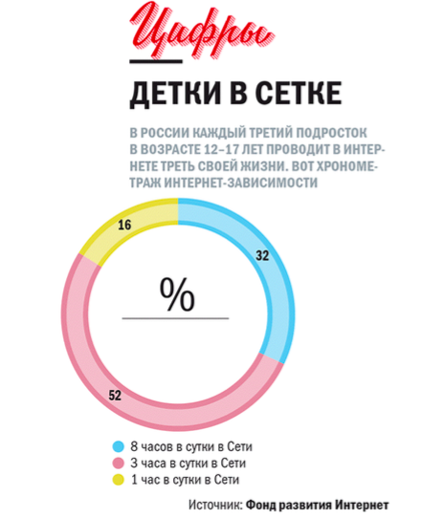
Каждый третий подросток проводит онлайн треть своей жизни, а каждый второй родитель не осведомлен о высокой онлайн-активности своего ребенка (Рис.1).

Рис. 1

По данным американских исследований, в 1999 году примерно 16% подростков можно было назвать многозадачными, а в 2015-м таких детей было уже 50%, то есть многозадачным стал каждый второй подросток. Это означает, что подросток, находясь в сети интернет, через любой вид современных гаджетов меняет, по медиане, онлайн-деятельность три раза в минуту, то есть каждые двадцать секунд он переключается на какую-то другую.
В России ученые, исследовавшие учеников начальной школы, обнаружили, что 30% школьников (то есть каждый третий ребенок) активно приобщаются к медиамногозадачности.
В процессе взросления современного ребенка обязательно настает такой период, когда происходит самостоятельный выбор источника информации и его содержания. Зачастую в данный период созданная родителями картина мира начинает подвергаться критике и актуализируется потребность в поиске социальных ориентиров и морально-нравственных идеалов.
То же касается и процесса гендерной социализации, когда дети видят примеры гендерных ролей в средствах массовой информации и коммуникации, иногда отличные от примеров, которые они видят в реальной жизни. Широкое разнообразие преподносимой им информации способствует активному формированию индивидуальности и самостоятельности при совершении выбора. Считается, что а отличие от всех остальных агентов социализации масс-медиа позволяют подросткам самим выбирать интересующую их информацию, тем самым поощряя их самосоциализацию. Имеется в виду, что дети имеют возможность контролировать процесс усвоения социальных норм, ролевых моделей и эталонов поведения самостоятельно. Современные дети могут остаться наедине со своими мыслями и с помощью телевизора или гаджетов попытаться справиться с тяжелыми переживаниями или проблемами. Они сами выбирают, какие программы будут смотреть, на каких кумиров подписываться и следить за их жизнью, с кого брать пример, какую музыку слушать, какие фильмы/сериалы смотреть, на кого ровняться, какие выводы делать и т. д.
Характеризуя практику гендерного воспитания в современной России, можно выделить такие негативные тенденции:
- отсутствие у взрослых знаний о том, как и когда формировать у ребенка гендерные черты;
- преобладающее число представителей феминной культуры во всех сферах жизни ребенка;
- перевес в сторону традиционно феминных черт характера, как одобряемого обществом поведения (покладистость, необходимость быть достойным членом коллектива, прилежание, доброта, честность и т. п.);
- увеличение времени, проводимого детьми в интернете, и отсутствие какой-либо фильтрации негативных примеров.

С целью проверки выводов, полученных в результате вторичного социологического анализа научной литературы по теме выпускной квалификационной работы, а также подтверждения или опровержения выдвинутых гипотез, было проведено авторское пилотажное эмпирическое социологическое исследование методом анкетного опроса.

Параграф 2.2 Первичная гендерная социализация в Санкт-Петербурге: эмпирическое исследование

На формирование гендерной идентичности человека оказывает влияние, в первую очередь, первичная социализация личности в период детства, когда ребенок смотрит на своих родителей, родных, сверстников и всех, кто его окружает, перенимает поведенческие и психологические паттерны, а также внешний вид. В данном эмпирическом исследовании рассматривается актуальная проблема влияния первичной социализации и различных социальных институтов на формирование гендерной идентичности человека.

Исследовательские вопросы: какие институты оказывают большее влияние на гендерную социализацию, каким образом происходит это влияние, к какому возрасту происходит полное становление гендерной идентичности человека, и изменяются ли данные показатели с течением времени.

Для выполнения поставленных в данной выпускной квалификационной работе задач было проведено авторское пилотажное эмпирическое социологическое исследование, в котором приняли участие представители социально-демографической группы «молодежь», проживающие в Санкт-Петербурге. Социологическое исследование было проведено методом анкетного опроса. Количество респондентов составило 185 человек: молодые люди и девушки в возрасте от 18 до 35 лет.

Выборка по полу составила: 67% - девушки и 33% - юноши (Рис.2). Такое распределение респондентов по полу является типичным для большинства опросов с использованием случайной выборки.

67%

33%

Рис.2

Благодаря проведенному опросу появилась возможность узнать о том, как проходил процесс первичной гендерной социализации у современной молодежи.

- Семья в дошкольный период.
Являясь одним из базовых социальных институтов, семья отражает важнейшие потребности общества в воспроизводстве человеческого рода, прежде всего через репродуктивную деятельность, и в социализации современного молодого поколения. Именно в семье ребенок начинает свой путь становления личности, узнает первые ролевые модели поведения и получает ценностные установки. Традиционно сложилось, что в России большую часть воспитательного процесса в первые годы жизни ребенка выполняет женщина (мама, бабушка, тетя и т. д.). В этой связи у мальчиков процесс первичной гендерной социализации проходит сложнее, нежели у девочек. Поскольку главным примером поведенческих норм и социальных ролей является женщина, дети изначально усваивают множество феминных качеств.

Абсолютное большинство респондентов своими ответами подтвердили тот факт, что данная тенденция сохраняется, и чаще всего ребенком занимается именно мама (62,7%), затем идет бабушка (20%). Лишь немногие выбрали вариант «папа» или «дедушка» (4,9% и 3,2% соответственно). Важно отметить, что 14 человек (7,6%) опрошенных самостоятельно написали вариант «оба родителя».

Результаты исследования показали, что главным агентом первичной гендерной социализации ребёнка является мать.

Ещё до рождения ребёнка и в первые несколько лет его жизни семья начинает процесс воспитания и гендерной социализации. Это можно проследить на примере детской одежды, игрушек, которые имеют или не имеют признаки принадлежности тому или иному полу.

Результаты исследования показали, что 48,1% респондентов в детском возрасте играли со всеми игрушками, игнорируя их полоролевое предназначение (куклы, посуда, машинки, техника, оружие и т. д.). Остальные респонденты в своих ответах практически поровну выбрали позиции «мужские» и «женские» игрушки.

- Социальное окружение в дошкольный период.
В жизни каждого ребенка наступает момент, когда общения внутри семейного круга становится недостаточно. У маленького человека появляются новые социальные роли (воспитанник детского сада, ученик, пионер, друг, возлюбленный и т. д.) к которым нужно адаптироваться. В жизни каждого индивида значительную роль играет его социальное окружение.

В экспертном сообществе существует мнение о том, что детям гораздо проще находить общий язык и общаться с представителями своего же пола. Согласно проведенному исследованию, почти половина опрошенных в детстве предпочитала играть с детьми обоих полов. Вторая половина в ответах разделилась практические поровну между мальчиками и девочками. Самым редким вариантом ответа был «один(а)», что говорит о высокой степени социальной ориентации современных детей. При просмотре данных ответов с распределением по полу видно, что половина мальчиков и половина девочек предпочитает играть с детьми обоих полов, на втором месте идет общение с детьми своего пола (39,3% у мальчиков и 30,6% у девочек). Из этого можно сделать вывод, что девочки немного чаще идут на контакт с мальчиками, нежели наоборот. Интересно отметить, что вариант ответа «один(а)» больше пользуется популярностью среди мальчиков (9,8%), чем девочек (6,5%). Таким образом, уже в процессе первичной гендерной социализации за пределами семьи дети начинают активно общаться с представителями противоположного пола, перенимать некие поведенческие черты, создавать компании на основе тех или иных интересов.

При корреляционном анализе оказалась слабой связь между полом респондентов и ответами о половой принадлежности их друзей (Коэф.Пирсона - 0.105, см. Приложение 3).

Принято считать, что мальчики больше увлекаются командными играми, то есть учатся общаться в команде, а девочки увлекаются играми, в которых акцент делается на феминные качества, такие как заботливость, сопереживание, кормление, ведение домашнего хозяйства (семья-дочки-матери, магазин, кухня, больница и т.д.).

В ходе исследования было выявлено, что наиболее популярной игрой для детей дошкольного возраста является «прятки», затем «догонялки» и настольные игры, а также «дочки/матери». Среди мальчиков самой большой популярностью пользуются те же «прятки», на втором месте «догонялки» и сборка конструктора, а на третьем игры в «войнушку» (21,3%, 19,7% и 16,4% соответственно). У девочек первое и второе место в рейтинге игр занимают также «прятки» и «догонялки», а на третьем месте игра в «дочки-матери». Помимо любви к «пряткам» и «догонялкам» детей обоих полов объединяет любовь к различным иным ролевым играм (разыгрывание по ролям персонажей каких-либо сказок, фильмов, книг и т. д.) и настольным играм (14,8% мальчики, 13,7% девочки, 11,5% мальчики, 17,7% девочки соответственно). Важным моментом является то, что 74,4% девочек, игравших в ролевые игры, выбирают игры бытового типа (семья, магазин, больница, школа), в то время как 80% мальчиков склонны к выбору активного типа (война, супергерои, приключения). Анализируя все процентные данные, можно отметить, что мальчики и девочки играют как в активные, командные игры, так и в спокойные, индивидуальные, однако при ролевых играх, в большинстве своем, мальчики фантазируют о различных войнах и приключениях, а девочки – о быте.

- Школа.
С приходом в школу многое в жизни ребенка начинает меняться. Появляются новые друзья, учителя, интересы, виды деятельности.

Для выяснения, была ли какая-либо разница в отношении дисциплины и успеваемости среди детей разных полов, респондентам были заданы соответствующие вопросы (Рис.3 и Рис.4).

Рис.3

Рис.4

Как видно из рисунков, большая часть респондентов считает, что отношение к мальчикам и девочкам в плане дисциплины и учебы в школе не различалось. Однако интересен тот факт, что достаточно большое количество опрошенных отмечают, что к мальчикам в плане дисциплины были строже. Традиционно сложилось, что в современном российском обществе воспитание детей, в основном, осуществляется женщинами. В связи с этим иногда проявление детьми маскулинных качеств в социальной среде может восприниматься как проявление агрессивного, девиантного поведения и плохой дисциплины.

В настоящее время социальная структура общества, в основном, базируется на гендерном разделении труда. Существует гендерное разделение работы и профессий. Следовательно, школьное и дополнительное образование также поддерживает сложившийся гендерный порядок, в том числе, в период профессионального выбора девочек и мальчиков.

Большинство из опрошенных респондентов в старших классах являлись учениками естественно-научного направления предподготовки (Рис.5).

Рис.5

Самым частым данный ответ был у мальчиков (47,5%), у девочек он был вторым после гуманитарного (36,3% и 32,3% соответственно). Мальчикам чаще, чем девочкам, было безразлично направление специализации (16,4% и 12,1% соответственно), а среди девочек чаще, чем среди мальчиков, выбор специализации ребенка стоял за родителями (16,1% и 13,1%). Также заметно, что девочки реже мальчиков шли за друзьями в данном вопросе (мальчики 4,9%, девочки - 1,6%). Полученные данные соответствуют гендерным стереотипам о разделении научных направлений и профессий на «женские» и «мужские», то есть мальчики чаще выбирают техническое и естественно-научное направление, а девочки – гуманитарное. Очевидно, что в процессе профессиональной ориентации девочки чаще поддаются влиянию родителей, а мальчики – своих друзей.

Дополнительное образование с каждым годом становится все более разнообразным и востребованным. Исследование выявило, что в дошкольном возрасте девочки гораздо чаще посещали какие-либо секции, чем мальчики. Так, 41% девочек увлекались танцами, 20,2% - рисованием, 19,4% - гимнастикой. 20,2% девочек не посещали кружки или секции вовсе.
Преобладающее число мальчиков (42,6%) не посещали секции/кружки в дошкольном возрасте; по 13,1% соответственно занимались борьбой и плаванием; 9,8% - увлекались танцами. Таким образом, в дошкольном возрасте девочки были более вовлечены в социум, посредством посещения различных кружков, нежели мальчики. Возможно, именно поэтому девочки имели более развитые коммуникационные навыки, нежели мальчики. Им было легче находить общий язык и идти на контакт с представителями любого пола, чем мальчикам.

Следует отметить, что виды деятельности, которыми занимались девочки, являются более спокойными и творческими, нежели спортивные, характерные для мальчиков. Выбирая кружки/секции, родители ориентируются на половую принадлежность ребенка, и отправляют девочек преимущественно на танцы для развития музыкального слуха, фигуры и осанки, а мальчиков – на плавание и борьбу для развития мышечной формы, навыков самообороны и состязательных черт.

Как уже было сказано, с приходом в школу многое в жизни человека меняется. Количество кружков/секций, а также детей, занимающихся дополнительным образованием, возрастает: с 19 позиций в дошкольный период до 31 позиции в школьный период. Не посещали кружки всего 6 человек из числа всех респондентов. Таким образом, формируется новый канал гендерной социализации детей – хобби.

- Хобби.
Среди девочек наибольшей популярностью все так же пользовалась секция танцев (53,2%), рисования (29,8%), музыки (28,2%), иностранного языка (22,6%) и плавания (18,5%). Среди мальчиков – борьба (39,3%), плавание (26,2%), музыка (24,6%), танцы (16,4%) и иностранный язык (14,8%). Прослеживается сохранение тенденций, которые можно было отследить в дошкольном возрасте, однако появляется новый аспект - мальчики начали заниматься танцами (преимущественно русскими народными). Как видно из ответов, каждый человек преимущественно посещал не один, а несколько кружков на протяжении своей учебы в школе. Это дает понять, что происходил поиск себя, своей ниши, хобби и, возможно, профессии.

Судя по посещаемым секциям, к школьным годам границы между полами начинают постепенно растворяться и какой-либо род занятий становится менее привязанным к полу. Увлечение танцами и плаванием становится гендерно нейтральным. Возрастает роль непосредственного желания и интереса самого ребенка, а не родительского выбора.

Можно также проследить взаимосвязь посещаемых кружков с возрастом респондентов. Эта динамика ясно дает понять, что с годами родители делают все больший упор на всестороннее развитие, занятость и полную социализацию личности. Важно обратить внимание на то, что 8 человек ответили, что в школьные годы у них не оставалось времени на игры, так как все время отнимала школа и различные секции и кружки.

- Игры.
Согласно проведенному опросу, гендерно нейтральная игра в «догонялки» выходит у детей обоих полов на первое место с 31,1% для мальчиков и 34,7% для девочек. Вторыми по приоритетности у мальчиков становятся появившиеся в их жизни компьютерные игры различного рода (23%). После компьютерных игр мальчики предпочитают футбол (18%).

Девочки же серьезно заинтересовались настольными и развивающими играми (21,8%), хотя интерес к компьютеру у них тоже имеется, хотя и на 10% меньше, чем у мальчиков (13,7%).
С взрослением у детей обоих полов возрос интерес к различным ролевым играм (11,5% у мальчиков и 16,1% у девочек).

Подробнее останавливаясь на упомянутых компьютерных играх, можно заметить, что большинство мальчиков (92,9%) играли в различные приключения и шутеры (игры, где нужно стрелять), а девочек (81,8%) - в различные игры, связанные с Барби, созданием персонажей и имитацией обычной жизни. Компьютерные технологии являются гендерно нейтральными, однако выбор игр детьми по содержанию гендерно обусловлен.

- Средства массовой коммуникации.
На первичную гендерную социализацию человека серьёзное влияние оказывают и различные средства массовой информации и коммуникации. Логично предположить, что современные дети проводят свой досуг не только общаясь с другими людьми, но и читая различные книги, просматривая фильмы, сериалы и мультики. В любом художественном произведении встречаются представители мужского и женского полов, носители феминных, маскулинных и андрогинных качеств, которые так или иначе оставляют свой след и влияют на восприятие детьми гендерных ролей и стереотипов.

Согласно ответам респондентов на вопрос о самом популярном вымышленном персонаже, который наиболее соответствует мужскому образу, лидирует образ принца. Чаще всего это персонаж из мультиков производства «Disney». С небольшим отставанием - образ богатыри из русского народного фольклора, причем наибольшее количество голосов набрал Илья Муромец, зачем Алеша Попович. Среди мальчиков наиболее популярными ответами являются богатыри (23,8%), ниндзя (14,3%), Человек-Паук (11,9%), Бэтмен (9,5%), Супермен и солдаты (7,1%). Третьим по приоритету идет вариант «Кен» - мужчина из мультиков/игр про куклу Барби.

Самым популярным ответом среди девочек является «принц» (25,2%), затем «Кен» (15,5%), «богатырь» (13,6%), «Иван-Царевич» (9,7%); далее - различные сказочные животные (8,7%).

Из этого распределения можно сделать вывод, что мальчики склонны видеть идеальный мужской образ в сильном, независимом, борющимся за свои интересы герое. Девочки же запомнили идеальный мужской образ в человеке, идущем на все ради своей женщины, благородном, сильном и, зачастую, влюбленном герое-романтике. Респонденты продемонстрировали традиционные гендерные предпочтения.

Что касается идеального женского образа в медиа, то самым популярным был ответ «принцессы» (также производства «Disney»). Причем интересно, что самой любимой принцессой для респондентов являлась именно Золушка. Далее Барби и различные царевны из русских народных сказок. Среди девочек преобладал ответ «принцессы» (51,6%), затем Барби (13,7%), царевны (10,5%), различные волшебницы и маленькие девочки (Дюймовочка, Маша из народных сказок и Мальвина) (5,6%), девушки-спецагенты и другие куклы, помимо Барби (4,0%).

Мальчики также чаще выбирают принцесс (24,6%), затем девушек-спецагентов (9,8%), царевен и различных волшебных животных феминного гендера (8,2%), фей и Барби (5%). Можно сделать вывод, что представления о женском образе среди мальчиков и девочек не особо различаются. Возможно, тут сказывается воспитание и тех, и других, преимущественно, женщинами, как уже было отмечено в данной работе.
Однако интересен выбор самого популярного женского образа Золушки. Данный персонаж отличается именно прилежанием в ведении домашнего хозяйства, скромностью и покладистостью. Примечательно, что в дошкольный период детства девочки больше склонны к художественным произведениям, где в центре сюжета развивается любовная линия. Мальчики предпочитают сюжеты с различными приключениями, спасению мира различными героями и их борьбе за свои интересы. Не вызывает сомнений традиционная гендерная обусловленность таких предпочтений.

Что касается самых любимых героев в школьном периоде детства, большинство респондентов (как юноши, так и девушки) выбрали Гарри Поттера (13,7%), затем принцы и принцессы и различные супергерои. Среди мальчиков самыми частыми ответами были «Гарри Поттер», «Человек-Паук», «Шаман Кинг», «Буратино». Среди девочек это - «Принцессы» (чаще всего Золушка), «Гарри Поттер», различные феи и чародейки (преимущественно фея Блум из мультфильма и комиксов «WinxClub»), «Джерри» (мышонок из мультика «Том и Джерри»), «Буратино» и «Винни-Пух».

Благодаря дополнительно проведенному анализу на выявление гендера данных персонажей с помощью опросника С. Бем в форме экспертного рейтинга (см. Приложение 4) , было выявлено, что Гарри Поттер, Джерри и Человек-Паук обладают ярко выраженным маскулинным гендером, Буратино и Фея Блум – маскулинным гендером, Золушка и Винни-Пух – феминным, а Шаман Кинг – андрогинным. При корреляционном анализе переменных «любимые герои фильмов/книг» и «пол» не было выявлено особой связи (Коэф.Пирсона <0,1, см. Приложение 3). Это дает понять, что как мальчики, так и девочки не имели серьезной привязанности к полу (гендеру) персонажа, а больше смотрели на их личностные черты, которые характеризовались как феминным, так и маскулинным набором качеств. Также наблюдается разнообразие просматриваемых детьми художественных произведений. Мальчики и девочки читали и смотрели эти произведения, независимо от приписываемого им гендера/пола, а также имели схожие вкусы и интересы. Таким образом, очевидна андрогинность в предпочтениях детей.

- Досуг.
В ходе опроса респондентам был задан вопрос: «Где Вам больше всего нравилось проводить время в школьные годы?». Распределение ответов было следующим (Рис.6):

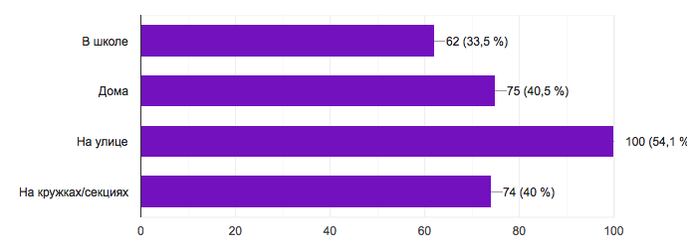
Рис.6

Если среди юношей, и девушек самым популярным ответом был «на улице» (55,7% и 51,2% соответственно), то далее мнения респондентов разделилось. Юноши также больше всего любили проводить время дома (54,1%), в различных кружках/секциях (36,1%) и меньше всего в школе (31,1%). Девушки же больше предпочитали времяпрепровождение на кружках/секциях (43,1%), в школе (36,6%) и, как последний вариант, дома (35%). Причем каждый ребенок посещал не только школу, но и какие-либо секции/кружки (согласно данным, приведенным в работе выше, кружки/секции не посещали лишь 6 человек из 185). Допускается, что представители женского пола больше тяготеют к коллективным и образовательным видам деятельности, нежели представители мужского. Это не соответствует представлениям о том, что девочки (как представители феминного гендера) стремятся к спокойному, индивидуальному времяпрепровождению дома, а мальчики (как представители маскулинного) – к коллективному, вне дома. Следует подчеркнуть факт наличия в каждом человеке (ребенке) андрогинных черт. И хотя родители все еще влияют на виды деятельности, которыми занимается их ребенок, дети уже могут самостоятельно выбирать свои фавориты, исходя из собственного характера, личностных качеств, интересов и предпочтений.

- Гендерные роли.
Результаты ответов на заданный в анкете вопрос «Кто был для Вас главным авторитетом в возрасте 8-13 лет?» распределились следующим образом (Рис.7):

Рис.7

Главным авторитетом для респондентов в возрасте 8-13 лет является, в первую очередь мама. Однако, если среди ответов девушек процентный разрыв межу первым вариантом «мама» и вторым «папа» разрыв составил почти 25% (46% и 22,6% соответственно), то у мальчиков разрыв межу теми же первым и вторым ответами составил меньше 4% (36,1% и 32,8% соответственно). Третьим для девочек идет вариант «подруга» (10,5%), а для мальчиков «друг» (14,8%). Ровно по 4% среди девушек получили варианты «бабушка», «учительница» и «брат», а также 3,2% отвелись «другу». У мальчиков ситуация немного иная: 4,9% выбрали вариант «бабушка», по 3,3% отвелось «дедушке» и «дяде». Таким образом, в возрасте от 8 до 13 лет для девочек авторитетом, по большей части, является человек женского пола и, скорее всего, феминного гендера, а для мальчиков – напротив, мужского, маскулинного.

Интересно сравнить, изменились ли (и каким образом) детские авторитеты с переходом в подростковый возрастной период 14-17 лет. (Рис.8):
Рис.8

Как видно из диаграммы, главные авторитеты с течением времени практически остались прежними. Однако, если посмотреть данную переменную по полу, можно заметить разницу. Для девочек главным авторитетом все еще являлась мама (39,5%), затем папа (18,5%), подруга (12,1%). Интересно, что при выбор ответа «другое» несколько девушек написали про саму себя (8,1%). 6,5% считали своим главным авторитетом учительницу, 4% учителя и бабушку. У мальчиков на первое место выходит папа (31,1%), затем друг (23%), мама (18%) и учитель (4%). Также, среди мальчиков тоже несколько раз был выбран вариант «другое» с ответом про себя самого (4%). Резюмируя, прослеживается тенденция того, что для девочек авторитеты не особо меняются с течением времени, во главе все так же стоит мама и другие представители женского пола; появляются новые авторитеты со стороны - учительницы и учителя. Среди мальчиков наблюдается довольно резкий подъем интереса к представителям своего пола (к мужчинам), папа становится большим авторитетом, нежели мама. В подростковом периоде у детей возрастает роль друзей и подруг. Это говорит о происходящей обособленности детей от своей семьи и переносе внимания на сверстников своего пола и возникновении нового уровня моделирования своей гендерной идентичности. Важно отметить, что среди произвольных ответов респондентов несколько раз встречался ответ, что для них в подростковом возрасте авторитетом являлись они сами, что говорит о возрастании самостоятельности человека с взрослением. Выявлена значимая связь между авторитетами в возрастных периодах 8-13 и 14-17 лет (Коэф.Пирсона 4,21, см. Приложение 3).

Среди представленных качеств, «мужскими» респонденты больше всего считают «физическую силу», «надежность», «ответственность», «ум» и «заботливость». В частности, среди молодых людей самыми популярными вариантами были «ответственность» (78,7%), «ум» (72,1%), «физическая сила» (68,9%), «надежность» (65,6%) и «воля» (62,3%).

Среди девушек это - «физическая сила» и «надежность» (по 79,8%), «ответственность» (87%), «ум» (55,6%) и «заботливость» (45,2%). Также некоторыми респондентами были предложены собственные варианты ответа на данный вопрос. Среди них лидировали «умение слушать», «лидерство», «адекватность» и «спокойствие».
Как видно из этих данных, представления о качествах маскулинного гендера практически не различаются у юношей и девушек. Большинство этих черт и в обществе принято считать маскулинными.

«Женскими», согласно опросу, считаются такие качества, как: «доброта», «нежность», «заботливость» и «ум», а также «преданность». Юноши чаще выбирали ответы «нежность» (80,3%), «доброта» (73,8%), «заботливость» (68,9%), «ум» (52,5%), «преданность» (45,9%). Девушки отдавали предпочтение вариантам «заботливость» (83,1%), «нежность» (80,6%), «доброта» (79,8%), «ум» (57,3%), «ответственность» (43,5%). Данные показатели также весьма сходны у юношей и девушек. Большинство этих черт и в обществе принято считать феминными. Также, по личной инициативе респондентов, упоминались в качестве феминных такие качества, как «скромность», «хозяйственность», «красота», «хитрость», «эмоциональность», «умение слушать», «понимание» и «находчивость».

Следует заметить, что традиционные гендерные стереотипы рассматривают «ум» как маскулинное качество, а «заботливость» как феминное. Ответы наших респондентов дают основание рассматривать это качество как андрогинное. Безусловно, этот фактор является российской особенностью.

Следующим в анкете был вопрос, адресованный отдельно как юношам, так и девушкам. Респондентам было предложено по желанию ответить на вопрос «Соответствуете ли Вы Вашим представлениям о женственности/мужественности?». Ответы распределились следующим образом: большинство женщин считают, что они соответствуют частично (59,7%) и полностью (21,8%). Не соответствуют, по их мнению, 16,1% женщин и 2,4% затрудняются с ответом.
У мужчин ответы расположились в таком же порядке: по их мнению, частично соответствуют 58,3%, полностью - 23,3%, не соответствуют - 11,7% и 6,7% затруднились с ответом. Эти ответы говорят о том, что более 80% юношей, и девушек чувствуют себя в гармонии с собственным полом и гендером и не имеют проблем с гендерной самоидентификацией.

Выводы:
- Семья по-прежнему остается главным институтом первичной гендерной социализации и играет очень большую роль в процессе формирования гендерной идентичности ребенка. В семье человек познает первые социальные роли, учится гендерным и половым ролям, самоидентифицирует себя с близкими людьми. Чаще всего наиболее значимым человеком в раннем детстве является мама, что подтверждает гипотезу о том, что в современной России все еще сохраняется традиционный гендерный порядок патриархальной семьи, где отец – добытчик, а мать – хранительница очага. Однако следует отметить возрастающую роль отца в жизни детей (сразу после мамы и выше, чем бабушка). Можно утверждать, что в настоящее время наблюдается положительная тенденция выравнивания гендерной асимметрии во внутренней жизни современной семьи. Значимость полной семьи для полноценной гендерной социализации детей трудно переоценить.

- У современных детей Санкт-Петербурга нет жестких гендерных предпочтений в отношении игрушек. Они играют во все игрушки, несмотря на то, что они предназначались «для девочек» или «для мальчиков». Таким образом, игрушки способствуют усвоению детьми андрогинных качеств.

- За пределами семьи первичная гендерная социализация детей продолжается с участием новых её агентов – сверстников и друзей. Так, если девочки, воспитанные женщинами, особо не имели проблем в коммуникации с детьми обоих полов, то мальчики, понимая свое отличие от матери, начинают процесс собственной гендерной идентификации и стараются окружить себя сверстниками своего же пола.

- Активно общаясь со сверстниками, дети начинают познавать мир и собственные интересы через игры. Среди мальчиков и девочек самыми популярными играми являлись гендерно нейтральные «прятки», «догонялки» и различные ролевые игры. Гипотеза о феминных – спокойных, индивидуальных и маскулинных – активных, коллективных играх не подтверждается. В отношении ролевых игр ситуация иная: гендерные наклонности детей в современных реалиях отчётливо проявляются. У мальчиков это преимущественно различные войнушки и приключения, а у девочек – ведение домашнего хозяйства, забота и оказание услуг.

- С каждым годом количество родителей, отдающих детей в различные кружки и секции дополнительного развития, увеличивается. Это говорит о желании родителей Санкт-Петербурга всесторонне развивать ребенка, раскрыть его таланты и потенциал. Семья оказывает сильное влияние на гендерную социализацию ребенка, выбирая, в каких именно секциях и каким видом деятельности он будет заниматься. Мальчики чаще занимаются спортом (борьба, плавание), а девочки – искусством (танцы и рисование). Спортивные занятия имеют особое значение для гендерной социализации мальчиков, поскольку многие из них испытывают дефицит маскулинного воспитания в семьях.

- Значимое влияние родители оказывают на процесс выбора профиля обучения в старших классах школы и профессиональную ориентацию детей. За 28 респондентов выбор сделали родители. Остальные респонденты демонстрируют традиционное стереотипное гендерное разделение школьной специализации: естественные науки – для мальчиков, а гуманитарные – для девочек.

- Традиционно, главным примером для ребенка являлись взрослые, непосредственно окружающие его. В современном мире наблюдается тенденция возрастающей роли медиа в процессе первичной гендерной социализации детей. Дети смотрят разные фильмы, читают новые книги и комиксы, пользуются интернетом и составляют собственные понятия о женственности и мужественности через образы, которые сами находят, запоминают и анализируют. Однако, несмотря на разнообразие, предлагаемое современными масс-медиа, основными идолами женственности остались принцессы и царевны, обладающие ярко выраженной феминностью, а идолами мужественности – богатыри, супергерои и принцы, преимущественно обладающие ярко выраженной маскулинностью. Тем не менее, что касается любимых персонажей, то у современных петербургских детей решающим является не пол или гендер персонажа. На предпочтения детей большое влияние оказывают личностные характеристики героев, в которых, зачастую, присутствуют не только феминные или маскулинные, но и андрогинные качества.

- Главным авторитетом для детей в возрасте 8-13 лет все еще является мама. Впрочем, с переходом в подростковый период, мальчики активно познают себя и больше начинают ориентироваться на отца, как на пример и авторитет. Также, в среднем и старшем подростковом периоде возрастает влияние однополых друзей/подруг на процесс гендерной социализации личности человека.

- В ходе опроса были выявлены некоторые черты, которые, по мнению респондентов, лучше всего характеризуют мужчину и женщину. Замечательно, что в большинстве своем названные респондентами мужские черты совпадали с традиционными маскулинными, а женские – с традиционными феминными. При ответе на вопрос о соответствии респондента его представлениям о мужественности (для мужчин) и женственности (для женщин), чаще всего встречались варианты «частично» и «полностью».

- Главный вывод данного исследования: цифровое (информационное) общество, быстро развивающееся в современной России, помимо благ, содержит угрозу для семьи, родительско-детских отношений. Компьютеризация общества привела к качественным изменениям содержания учёбы и досуга петербургских детей. Если в дошкольном детстве дети играли в различные игры во дворе, то в школьном периоде значительно вырос процент детей, играющих в компьютерные игры. Типы игр также делятся на «женские» и «мужские», что явно прослеживается в данном исследовании. Следует признать сильное влияние современных компьютерных технологий на ребенка, в том числе и на его гендерную социализацию. Компьютер успешно конкурирует с родителями и вполне способен минимизировать их авторитет в качестве главных агентов первичной гендерной социализации.

Итог: Особенности и тенденции изменений первичной гендерной социализации, как социального процесса, и гендерная самоидентичность прослеживаются в представлениях современной петербургской молодежи.

Эмпирическое исследование подтвердило гипотезу о том, что наибольшее влияние на становление гендерной идентичности человека все еще оказывает семья, а большее количество времени с детьми проводит мама, хотя роль отца имеет тенденцию повышения.

Родители и семья сохраняют сильное влияние на процесс первичной гендерной социализации ребенка, однако современные реалии подчеркивают то, что наблюдается тенденция возрастания роли других агентов (сверстников, кумиров) и медиа в данном процессе. Период компьютеризации общества, пришедшийся в России как раз на детство нынешней молодежи, оставил свой отпечаток на процессе формирования личности. Как показывает статистика, с каждым годом дети все больше времени проводят за компьютером/в гаджетах, что несомненно влечет за собой изменение в привычных, сложившихся процессах и понятиях.

Однако современная петербургская молодежь все еще имеет ясные представления о «женственности» и «мужественности», соответствующие традиционным феминному и маскулинному гендерам. Большая часть опрошенных соотносит себя с качествами, соответствующими их полу и гендеру. Это говорит о том, что в современном Санкт-Петербурге молодые люди в процессе первичной гендерной социализации приобрели традиционные понятия о том, что значит «женское» и «феминное», а что значит «мужское» и «маскулинное». Они усвоили паттерны поведения от взрослых и, следовательно, переняли традиционный опыт старших поколений. Вместе с тем исследование показало, что происходит определённая смена традиционных гендерных ролей, смягчение противоречий между маскулинным и феминным гендерами, а также усиление влияния андрогинного гендера.

Основная гипотеза о том, что в современном российском обществе происходит процесс трансформации гендерных ролей, которые усваиваются в период первичной гендерной социализации подтвердилась частично.
Вспомогательная гипотеза о том, что решающее влияние на первичную гендерную социализацию детей оказывает процесс феминизации подтвердилась.

Заключение

Гендерная социализация в России имеет сложный контекст. Это и социальный институт, и воспитательные практики, а также стереотипы и традиции, сложившиеся в нашем обществе.

Главными институтами первичной гендерной социализации в настоящее время являются семья и школа, а агентами – родители и друзья. Мощную роль начинают играть компьютерные технологии, интернет. Первые и, зачастую неосознанные, гендерные стереотипы и установки перенимаются детьми от родителей, в зависимости от их половой принадлежности. К ним относятся различные психологические характеристики, бытовые и профессиональные роли. Исторически сложилось, что во многих европейских культурах, в том числе российской, именно мать должна в большей мере взять на себя ответственность за воспитание ребенка и уделять ему максимальное внимание в первые годы жизни, в то время как отец отвечает за социализацию более взрослых детей.

Экономические и эмоциональные отношения между родителями, способы распределения домашних обязанностей также влияют на процесс гендерной идентификации ребенка. Родители могут также оказать влияние на гендерную идентичность ребенка, покупая определенные игрушки и отдавая заниматься в определенные секции/кружки. Так, в настоящем наблюдается расшатывание границ между «мужскими» и «женскими» вещами, и современные дети уже играют с игрушками как изначально предназначавшимися для определенного пола, так и с гендерно-нейтральными, что способствует развитию андрогинных качеств. Сегодня превалирует модель семьи с двумя работающими родителями, что привносит в жизнь ребенка бабушку и воспитателей, которые чаще, чем родители оказываются трансляторами народной культуры.

Еще одним важным институтом гендерной социализации является школа, которая так или иначе отображает половые различия в предлагаемых учебных материалах, а также в повседневном отношении педагогов к ученикам двух полов. Эмпирическое исследование показало, что отношение преподавателей к детям обоих полов в плане дисциплины и успеваемости является гендерно нейтральным. Вместе с тем, можно проследить, что достаточно большое количество ответов акцентирует внимание на том, что к дисциплине мальчиков учителя относились строже. Данный факт подчеркивает сложность проявления маскулинных качеств на этапе первичной гендерной социализации в существующих социальных реалиях ребенка.

Очевидно, что любой ребенок стремится быть принятым не только родителями и учителями, но и своими сверстниками. Именно в данной группе можно проследить и четко сформировать гендерные нормы и стереотипы. В подростковый период, когда родительский авторитет немного снижается, наиболее важными субъектами для подражания и определения норм жизни становятся сверстники. С ними можно играть в игры, которые по душе, смотреть фильмы, которые выберет сам ребенок. Часто мальчикам намного важнее чувствовать себя частью «мужской» компании, так как до этого их социализация протекала в женском сообществе (мама, бабушка, учительницы). Дефицит маскулинного влияния могут восполнить также спортивные секции, военно-патриотические клубы.

Развитие и распространение компьютерных технологий в нашей стране пришлось именно на детский период нынешней молодежи. Компьютер пришел практически в каждый дом, привнося с собой в жизнь ребенка не только различные компьютерные игры, но и доступ к всемирной паутине. Вопрос влияния этого факта на процесс первичной гендерной социализации личности не подвергается сомнению, однако требует более полного, самостоятельного исследования.

В результате взаимодействия нескольких социальных институтов, к совершеннолетию уже формируется личность, которая не только идентифицирует себя с представителем определенного пола, но и имеет собственные установки и представления о том, как он должен вести себя, какие социальные роли выполнять и как относиться к представителям противоположного пола.

Делая вывод, можно подчеркнуть, что в результате первичной гендерной социализации индивид приобретает определенный набор гендерных ролей и стереотипов.

По мнению большинства современных социологов, социализация, в частности гендерная, продолжается на протяжении всей жизни, правда с меньшей интенсивностью, чем в период детства.

Тема первичной гендерной социализации перспективна для социологического дискурса в связи с постоянными трансформациями в обществе и в отдельных социальных институтах. Безусловно, важно отслеживать изменения в российском институте семьи и образования, с актуализирующимися вопросами демографии и гендерных взаимоотношений. Особую актуальность приобретает тема первичной гендерной социализации, её особенностей в условиях цифрового (информационного) общества, которое на данный момент активно развивается в нашей стране.

Список источников и литературы

- Американская социологическая мысль: тексты / Кули Ч. Первичные группы / под. ред. В.И. Добренькова. — М. : Изд. Международного ун-та Бизнеса и Управления, 1996. — 560 с.
- Андреева Г.М. Социальная психология. — М.: Аспект-Пресс, 1998.
- Андропова Н.П. Воспитание культуры взаимоотношений младших школьников (гендерный аспект): канд. пед. наук. Волгоград. 2007. 197с.
- Аристотель. Политика. Сочинения (в 4-х томах) Т.4. / пер. с древнегреч., общ. ред. А. И. Доватура. — М. : Мысль, 1983. — 830 с.
- Арутюнян М.Ю. Гендерные отношения в семье // Материалы Первой Российской летней школы по женским и гендерным исследованиям "Валдай - 96". М., 1997.
- Бем С.Л. Линзы гендера: Трансформация взглядов на проблему неравенства полов. М.: Российская политическая энциклопедия (РОССПЭН), 2004. С. 336.
- Бреслав Г.М., Хасан Б.И. Половые различия и современное школьное образование // Вопросы психологии. 2006. № 3.
- Воронина О.А. Социокультурные детерминанты развития гендерной теории в России и на Западе // Общественные науки и современность. 2005. № 4.
- Волошина Н.К. Опыт полоролевой социализации мальчиков и девочек в условиях параллельно-раздельного обучения и воспитывания.
- Геодакян В.А. Теория дифференциации полов в проблемах человека. М., 2004. 188 с.
- Гидденс Э. Социология. М., 2005.
- Голод С.И. XX век и тенденции сексуальных отношений в России. СПб.: Алетейя, 1996.
- Гончарова Н.В. «Игры» для мальчиков (гендерные аспекты карьерных притязаний) // Социологические исследования. 2003. № 1.
- Градскова Ю.В. Введения в гендерные исследования. Аспект-Пресс, М., 2005.
- Гоффман, И. «Я» и другой. / И. Гоффман. // Личность. Культура. Общество. М.: РАН, 2000.
- Детство XXI века: социогуманитарный тезаурус / Отв. ред. С.Н.Майорова-Щеглова. М.: Изд-во РОС, 2018. 638 с.
- Дидро Д. Монахиня. Племянник Рамо. Жак-фаталист и его хозяин/ Д. Дидро. — М.- Л. : Гослитиздат. Ленингр. отделение, 1960. — 528 с.
- Джери Д., Джери Д. Большой толковый социологический словарь. Т. 2. ВЕЧЕ-ACT, М., 1999.
- Дюркгейм Э. Метод социологии. В кн.: Западно-европейская социология XIX - начала XX: Тексты. Под ред. В.И. Добренькова. М., Междунар. ун-т бизнеса и управления, 354 с., 1996.
- Елютина М.Э. Схолии современной образовательной ситуации// Современное образование:интеллектуальные ресурсы провинции: Сборник научных статей. Саратов: СГТУ, 2002.
- Здравомыслова Е., Темкина А. Кризис маскулинности в позднесоветском дискурсе // О мужественности. М.: НЛО,2002.
- Здравомыслова О.М. Семья и общество: тендерное измерение российской трансформации / М.: Эдиториал УРСС, 2003.
- Кавецкий И.Т., Рыжковская Т.Л., Коверзнева И.А., Игнатович В.Г., Лобан Н.А., Старовойтова С.В. Основы психологии и педагогики —Минск.: Изд-во МИУ, 2010.
- Кант И. Ответ на вопрос: Что такое просвещение? / Собр. соч. в 8-ми томах. Т.8 / И. Кант пер. с нем., под общ. ред. А. В. Гулыги. — М. : ЧОРО, 1994.
- Клецина И.С. Гендерная социализация. СПб.: Издательство РГПУ им. А.И. Герцена, 1998.
- Клецина И.С. Гендерный подход в системе психологического образования / И. Клецина // Гендерные исследования: Феминистская методология в социальных науках: материалы 2-й международной Летней школы по гендерным исследованиям (Фарос- 1998). Харьков — ХЦГИ, 1998.
- Клецина И.С. Учебное пособие // Гендерная социализация СПб.: Издательство РГПУ им. А.И. Герцена, 1998.
- Колесов Д.В., Сальверова Н.Б. Физиолого-педагогические аспекты полового созревания. М., 2007.
- Коломинский Я.Л. Полоролевое развитие ребенка в дошкольном возрасте // Генетические проблемы социальной психологии. Минск, 2005.
- Кон И.С. Лунный свет на заре. М., 1997.
- Кон И.С. Психология половых различий // Вопросы психологии. № 2. 1981.
- Кон И.С. Ребенок и общество. М, 1988.
- Легенина Т.Б. Гендерная социализация в современной российской семье. Социокультурный анализ: канд. соц. наук.— Ставрополь: Ставропольский гос. ун-т, 2004.
- Ловцова Н.И. Аспекты тендерной идентичности// Культура, власть, идентичность: новые подходы в социальных науках / Под ред. Е.Р. Ярской-Смирновой. Саратов, 1999.
- Мардахаев Л.В. Социальная педагогика. Основы курса: учебник. — 5-е изд., перераб. и доп. — М., 2011.
- Меренков А.В. Социология стереотипов. Екатеринбург: Изд-во УрГУ, 2001. 290 с.
- Мещеркина Е.Ю. Институциональный сексизм и стереотипы маскулинности/фемининности // Гендерные аспекты социальной трансформации/ Под ред. М. Малышевой. Демография и социология. М.: ИСПЭН РАН, 1996.
- Мудрик А.В. Социальная педагогика. 6-ое изд. , перераб. и доп. – М., 2007.
- Омельченко Е. От пола к гендеру? Опыт анализа секс дискурсов молодежных российских журналов// Женщина не существует: Современные исследования полового различия. Сборник статей/ Под ред. И. Аристарховой. Сыктывкар: Сыктывкарский гос.ун-т, 1999.
- Осипова Е.В. Социология Эмиля Дюркгейма / Е.В. Осипова. — СПб.: Алетейя, 2001.
- Парсонс Т. О социальных системах / Т. Парсонс ; под общ. ред. В. Ф. Чесноковой, С.А. Белановского. — М. : Академический проект, 2002.
- Педагогический энциклопедический словарь / под ред. Б.М. Бим-Бад. — М.: «Большая Российская энциклопедия», 2008.
- Петрова Р.Г. Гендерология и феминология: Учебное пособие. — 3-е изд. М.: Издательско-торговая корпорация «Дашков и К», 2007.
- Пиаже Ж. Происхождение интеллекта у детей. В кн.: Избранные психологические труды. Психология интеллекта у детей. Генезис числа у ребенка. Логика и психология. М., Просвещение, 2008.
- Практикум по гендерной психологии / Под ред. И.С. Клециной. — СПб.: Питер, 2003. — 479 с.
- Пушкарева H. Гендерная асимметрия современной социализации и перспективы гендерной педагогики// Ч. 1 /Под ред. B. Штылевой. Мурманск: ОУ КРЦЦОи РЖ, 2001.
- Руссо Ж.Ж. Избранное. Главы и отрывки из сочинений / Ж.Ж. Руссо. — М.: Детская литература, 1976. — 190 с.
- Словарь гендерных терминов / Под ред. А.А. Денисовой / Региональная общественная организация "Восток-Запад: Женские Инновационные Проекты". М.: Информация XXI век, 2002.
- Солдатова Г.У., Трифонова А. В. Медиамногозадачность: стоит ли беспокоиться // Дети в информационном обществе. — № 28.— 2018.
- Социализация // Большой психологический словарь / Сост.: Мещеряков Б., Зинченко В. — ОЛМА-ПРЕСС. 2004.
- Супиков В.Н., Данилова Е. А. Проблема социализации личности в истории социологии. Наука. Общество. Государство, т. 4, № 3, 2016.
- Тард Г. Социальная логика (пер. с фр.) / Г. Тард. — СПб. : Социально- психологический центр 1996. — 548 с.
- Тоффлер Э. Шок будущего: пер. с англ. / Э. Тоффлер. — М. : «Издательство ACT» 2002. — 122 с.
- Ушакин С. Пол как идеологический продукт: о некоторых направлениях в российском феминизме // Преображение. №6. 1998.
- Фрейд 3. Психология бессознательного: Сб. произведений / Сост., науч. ред., авт. вступ. ст. М.Г. Ярошевский. М.: Просвещение, 1990.
- Ходоров H. Психодинамика семьи // Хрестоматия феминистских текстов. Переводы/ Под ред. Е. Здравомысловой, А. Темкиной. СПб.: «Дмитрий Буланин», 2000.
- Ярская-Смирнова Е.Р. Социокультурная репрезентация тендерных отношений// Социокультурный анализ тендерных отношений: Сб. науч.трудов / Под ред. Е.Р. Ярской-Смирновой. СГТУ.- Саратов: Изд-во Сарат. ун-та, 1998.
- Arnett J. Adolescents Uses of Media for Self-Socialization // Journal of Youth and Adolescence. 1995. Vol. 24. No 5. Р. 529
- Bem S. Gender Schema Theory // Sings. 1983.
- Bem, S. The measurement of psychological androgyny// Journal of Consulting and Clinical Psychology: journal — Vol. 42, no. 2. — P. 155—162. — 1974.
- Dacey J. Adolescent development. Madison, Wis- consin: Brown & Benchmark, 1994. 345 p.
- Freud S. 1933/1964. Femininity / New intro- ductory lectures on psychoanalysis. New York: Norton.
- Giddens A. Central problems in social theory: Action, structure and
contradiction in social analysis. London: Macmillan press, 1979.
- Hofstede G. Culture's Consequences: International differences in work related values. Sage Publications, London and Beverly Hills, 1980. 475p.
- Kohlberg L. A cognitive developmental analysis of children's sex role concepts and attitudes // Maccoby E. The development of sex differences. Stanford Univ. Press, 1966.
- Kohlberg L. Child psychology and childhood education: a cognitive-developmental view. N.Y. : Longman, 1987.
- Komarovsky, M. Functional analysis of sex roles. American Sociological Review, 1950.
- Maccoby Е.E., Jacklin С. N. The Psychology of sex differences. Standford, Cal., 1974.
- Меаd G. H. Mind, Self and Society. Chicago,1963.
- Margaret M. Sex and temperament in three primitive societies New York, W. Morrow & Company, 1935.
- Money J., Erhardt A. Man and woman, boy and girl. Baltimore: Hopkins Univ. Press, 1972.
- Parsons T., Bales R. Family, Socialization and Interaction Process. New York: Free Press, 1955.
- Smelzer N. Sotsiologiia [Sociology]. Moscow, Feniks Publ., 1998, 688 p.
- Stockard J., Johnson M. Sex roles. N. Y., 1980.
- Stoller R. J. Sex and gender. New York: Science House, 1968.
- Weitzman L. Sex role socialization: A focus on women. V. 12. Palo Alto, Cal., 1979.

Приложения

Приложение 1. Программа авторского пилотажного эмпирического исследования «Первичная гендерная социализация в современном Российском обществе на основе рефлексии по поводу детства молодежи Санкт-Петербурга»

Проблема. Первичная гендерная социализация является неотъемлемой частью процесса становления личности каждого человека. Молодежь является социально-демографической группой, которая относительно недавно прошла процесс гендерной социализации в период детства. Изучая степень влияния агентов и институтов первичной социализации на формирование гендерной идентичности ребенка, возможно проследить не только значение окружающего социума в этом процессе, но и выявить тенденции изменений в рамках уникального временного периода – перехода российского общества в цифровую (информационную) стадию. Полученная информация представляет несомненный интерес для планирования воспитательного и образовательного процессов, а также социальной, демографической и семейной политики государства.

Объект: молодежь (возраст 18-35), прошедшая процесс первичной гендерной социализации.

Предмет: сущность и тенденции изменений первичной гендерной социализации в современном российском обществе на основе рефлексии по поводу детства молодежи Санкт-Петербурга.

Основной целью исследования является выявление сущности, особенностей и новых тенденций в процессе первичной гендерной социализации в современном российском обществе в условиях перехода в цифровую (информационную) стадию.
Соответственно, задачами исследования являются:
- разработать программу эмпирического социологического исследования, направленного на выявление особенностей первичной гендерной социализации современной молодежи Санкт-Петербурга;
- сформулировать вопросы анкеты, исходя из цели и задач исследования;
- создать инструментарий онлайн-опроса на платформе GoogleForms с целью сбора данных в период самоизоляции в условиях коронавирусной пандемии;
- провести онлайн-опрос среди жителей Санкт-Петербурга в возрасте от 18 до 35 лет;
- проанализировать ответы респондентов, интерпретировать их, сформулировать на их основе выводы и рекомендации.

Респонденты отвечали на вопросы анкеты, составленной в электронном виде с помощью GoogleForms. Ссылка на прохождение опроса была отправлена через социальные сети методом снежного кома. Опрос проводился анонимно.

Приложение 2. Анкета

Анкета эмпирического исследования «Гендерная социализация в современном российском обществе».
* Обязательно
- Ваш возраст:*
- Меньше 18
- 18-23
- 24-29
- 30-35
- Старше 35

- Ваш пол:*
  - Женский
  - Мужской

- Укажите Ваш город проживания: *
__________________________________________________________________________________________________________________________

- Какому полу соответствовали игрушки, с которыми Вы играли в детстве?*
- Женскому (куклы, посуда, принадлежности для рукоделия и т.д.)
- Мужскому (машинки, техника, оружие и т.д.)
- Смешанные (и те, и другие)
  - Другое __________________________________________________

- Назовите вымышленных персонажей, которые более всего соответствовали Вашему представлению о мужском образе:* __________________________________________________________________________________________________________________________

- Назовите вымышленных персонажей, которые более всего соответствовали Вашему представлению о женском образе:* __________________________________________________________________________________________________________________________

- Кто больше всего занимался Вами в дошкольном детстве?*
  - Мама
  - Папа
  - Бабушка
  - Дедушка
  - Сестра
  - Брат
  - Тетя
  - Дядя
  - Другое __________________________________________________

- С кем Вы преимущественно предпочитали играть в дошкольном детстве?*
  - С мальчиками
  - С девочками
  - С детьми обоих полов
  - Один(а)

- Назовите Ваши любимые игры в дошкольном детстве:* __________________________________________________________________________________________________________________________

- Какие секции/кружки Вы посещали в дошкольном детстве*?
__________________________________________________________________________________________________________________________

- Назовите своих любимых героев мультфильмов/книг в начальной школе:* __________________________________________________________________________________________________________________________

- В какие игры Вы чаще всего играли в начальной школе?* __________________________________________________________________________________________________________________________
- Различалось ли отношение взрослых в школьном периоде по отношению к мальчикам и девочкам в плане дисциплины?*
- Да, к девочкам относились строже
- Да, к мальчикам относились строже
- Нет, не различалось
- Другое __________________________________________________

- Различалось ли отношение взрослых в школьном периоде по отношению к мальчикам и девочкам в плане успеваемости?*
  - Да, к девочкам относились строже
  - Да, к мальчикам относились строже
  - Нет, не различалось
  - Другое __________________________________________________

- Кто был для Вас главным авторитетом в возрасте 8-13 лет?*
  - Мама
  - Папа
  - Бабушка
  - Дедушка
  - Сестра
  - Брат
  - Учительница
  - Учитель
  - Подруга
  - Друг
  - Другое _________________________________________________

- Кто был для Вас главным авторитетом в возрасте 14-17 лет?*
  - Мама
  - Папа
  - Бабушка
  - Дедушка
  - Сестра
  - Брат
  - Учительница
  - Учитель
  - Подруга
  - Друг
  - Другое _________________________________________________

- Где Вам больше всего нравилось проводить время в школьные годы?*
  - В школе
  - Дома
  - На улице
  - В кружках/на секциях

- Какие секции/кружки дополнительного образования Вы посещали в школьном возрасте?*
__________________________________________________________________________________________________________________________

- Какие качества личности Вы считали мужскими? (выберите 5)*
  - Физическая сила
  - Ум
  - Воля
  - Надёжность
  - Преданность
  - Нежность
  - Покорность
  - Доброта
  - Заботливость
  - Ответственность
  - Другое _________________________________________________

- Какие качества личности Вы считали женскими? (выберите 5)*
  - Физическая сила
  - Ум
  - Воля
  - Надёжность
  - Преданность
  - Нежность
  - Покорность
  - Доброта
  - Заботливость
  - Ответственность
  - Другое _________________________________________________

- Как Вы определились с выбором специализации в старших классах школы и образования после школы?*

  - Я выбрал(а) естественно-научное направление (математика, физика, химия, биология…)
  - Я выбрал(а) гуманитарное направление (литературы, языки, история, культурология…)
  - Мне было безразлично направление специализации
  - За меня выбрали родители
  - За меня выбрали учителя
  - Я пошел(а) за друзьями
  - Другое _________________________________________________

- Вопрос для женщин: Соответствуете ли Вы Вашим представлениям о женственности?
  - Да, полностью
  - Частично
  - Нет, не соответствую
  - Затрудняюсь ответить
  - Другое _________________________________________________

- Вопрос для мужчин: Соответствуете ли Вы Вашим представлениям о мужественности?
  - Да, полностью
  - Частично
  - Нет, не соответствую
  - Затрудняюсь ответить
  - Другое _________________________________________________

Приложение 3. Распределение ответов анкеты

По возрасту:

По полу:

Игрушки в детстве:

Кто занимался детьми в детстве:

Пол друзей:
Дошкольные игры:
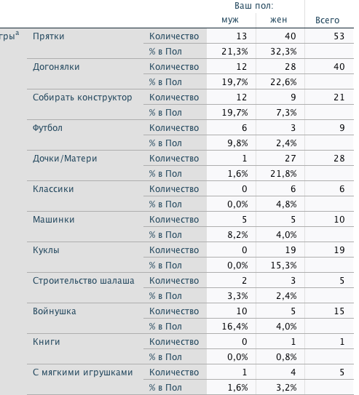

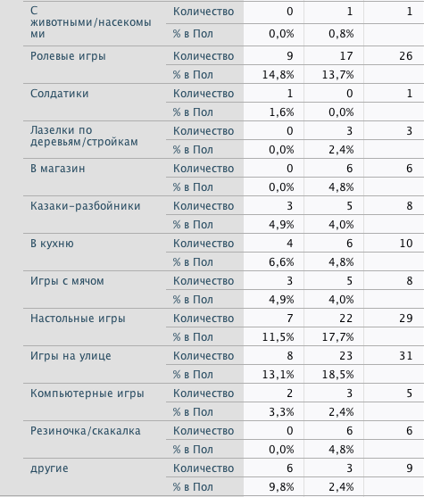
Игры в начальной школе:
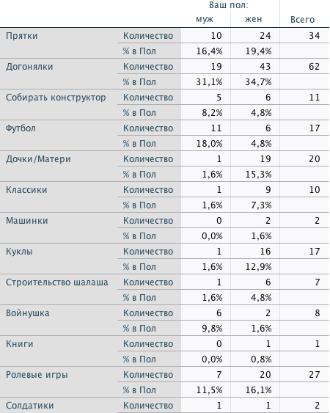

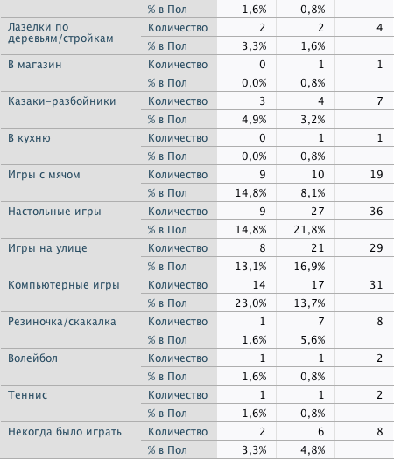
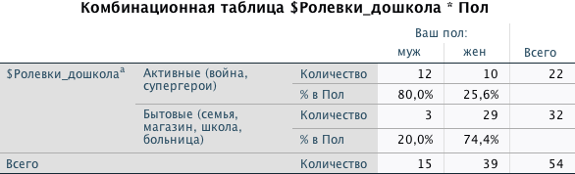
Ролевые игры:

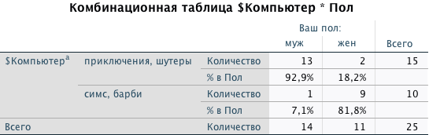
Компьютерные игры:
Кружки дошкольные:
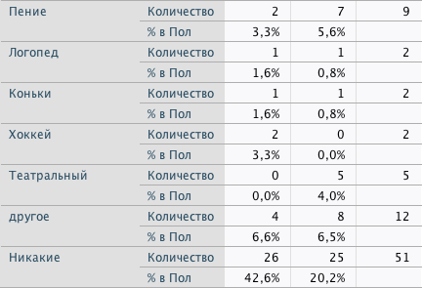
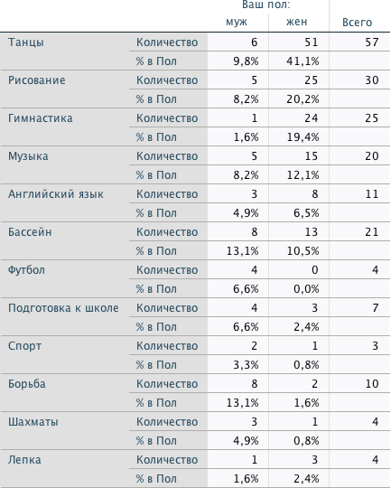

Кружки школьные:
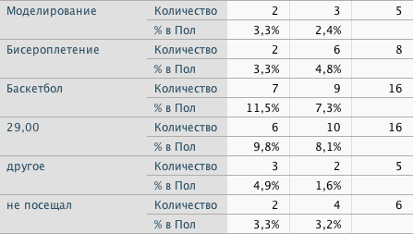

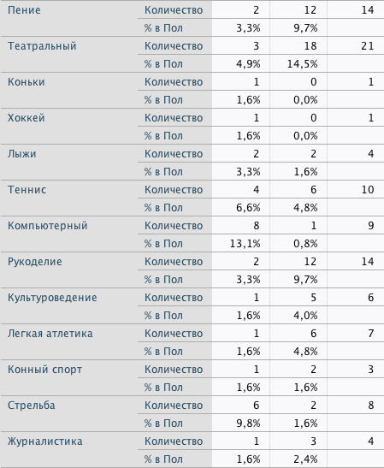

Мужские образы в художественных произведениях:
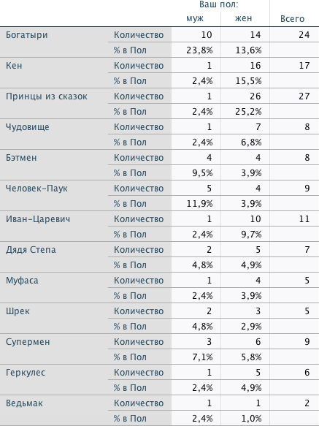
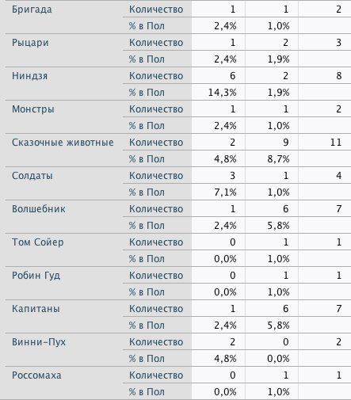
Женские образы в художественных произведениях:
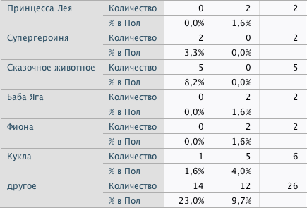
Любимые образы в художественных произведениях:
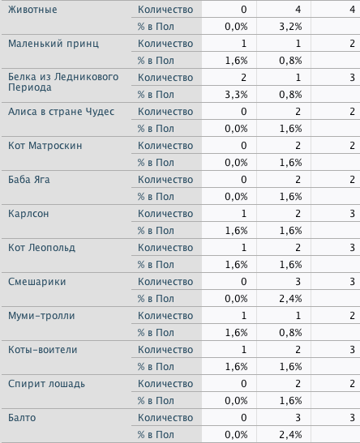
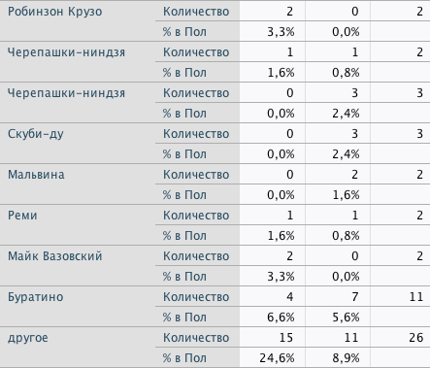
Любимые места в школьные годы:
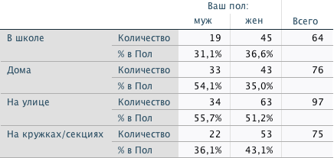
Авторитет в возрасте 8-13 лет:
Авторитет в возрасте 14-17 лет:
Выбор специализации:
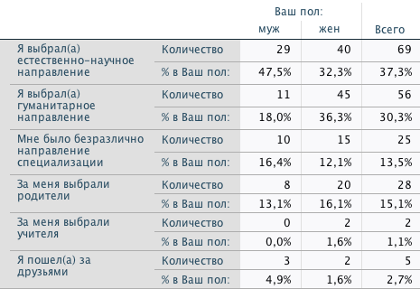
Мужские качества:
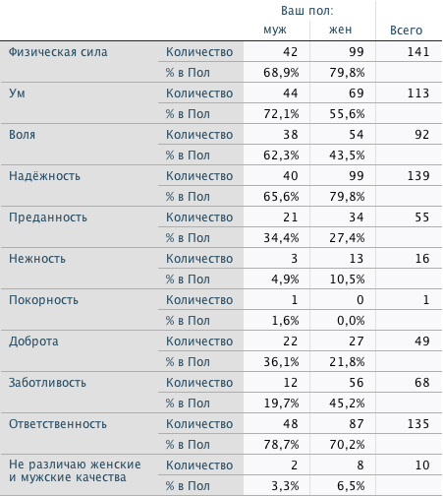
Женские качества:
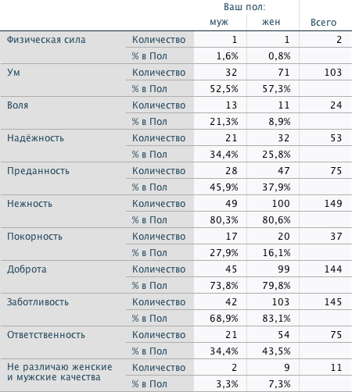
Соответствие девушками их представлениям о женственности:
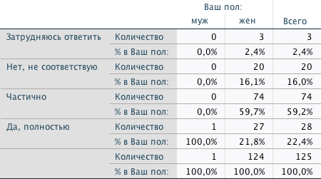
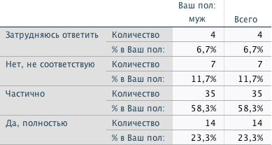
Соответствие юношами их представлениям о мужественности:
Различие в отношении к мальчикам и девочкам в плане дисциплины:
Различие в отношении к мальчикам и девочкам в плане успеваемости:
Корреляция Пирсона:

- Пол и ответ о половой принадлежности друзей
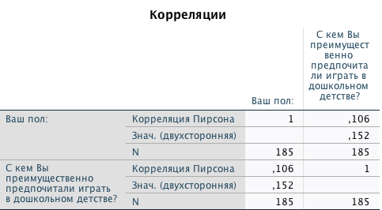

- Пол и ответ о любимых героях фильмов/книг
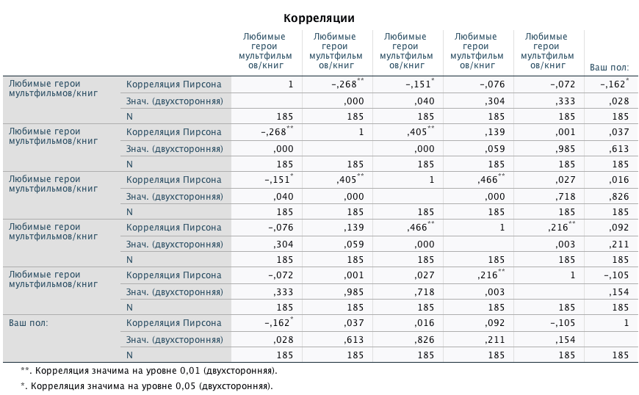

- Ответы об авторитетах в возрасте 8-13 и 14-17 лет

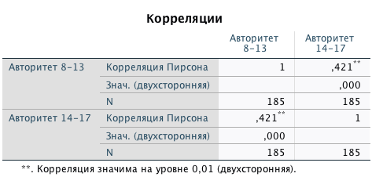

Приложение 4. Определение гендера персонажей в форме экспертного рейтинга по опроснику С. Бем

Для определения гендера самых любимых персонажей художественных произведений среди респондентов был использован опросник, разработанный С. Бем, на выявление степени маскулинности, феминности и андрогинности.

Ключ к обработке результатов опросника:
Маскулинность («да») - 1, 4, 7, 10, 13, 16, 19, 22, 25, 28, 31, 34, 37,
40, 43, 46, 49, 52, 55, 58.
Феминность («да») - 2, 5, 8, 11, 14, 17, 20, 23, 26, 29, 32, 35, 38, 41,
44, 47, 50, 53, 56, 59.
Феминность = (сумма баллов по феминности) : 20.
Маскулинность = (сумма баллов по маскулинности) : 20.
Основной индекс:
IS = (Феминность - Маскулинность) : 2,322.
Если IS от (-1) до (+1) - андрогинность;
IS меньше (-1) ( IS<1) - маскулинность;
IS больше (+1) (IS>1) - феминность;
Если IS <-2,025 - ярко выраженная маскулинность;
IS >+ 2,025 - ярко выраженная феминность.

Золушка Гарри Поттер
1. Верящий в себя. | 1 | 1. Верящий в себя. |  | 6
2. Умеющий уступать. | 7 | 2. Умеющий уступать. |  | 4
3. Способный помочь. | 7 | 3. Способный помочь. |  | 7
4. Склонный защищать свои взгляды. | 1 | 4. Склонный защищать свои взгляды. |  | 7
5. Жизнерадостный. | 6 | 5. Жизнерадостный. |  | 5
6. Угрюмый. | 1 | 6. Угрюмый. |  | 3
7. Независимый. | 2 | 7. Независимый. |  | 6
8. Застенчивый. | 6 | 8. Застенчивый. |  | 3
9. Совестливый. | 7 | 9. Совестливый. |  | 7
10. Атлетический. | 4 | 10. Атлетический. |  | 2
11. Нежный. | 5 | 11. Нежный. |  | 3
12. Театральный. | 5 | 12. Театральный. |  | 3
13. Напористый. | 2 | 13. Напористый. |  | 6
14. Падкий на лесть. | 1 | 14. Падкий на лесть. |  | 2
15. Удачливый. | 5 | 15. Удачливый. |  | 5
16. Сильная личность. | 2 | 16. Сильная личность. |  | 7
17. Преданный. | 6 | 17. Преданный. |  | 7
18. Непредсказуемый. | 2 | 18. Непредсказуемый. |  | 3
19. Сильный. | 5 | 19. Сильный. |  | 5
20. Женственный. | 6 | 20. Женственный. |  | 2
21. Надежный. | 7 | 21. Надежный. |  | 7
22. Аналитичный. | 3 | 22. Аналитичный. |  | 5
23. Умеющий сочувствовать. | 7 | 23. Умеющий сочувствовать. |  | 7
24. Ревнивый. | 2 | 24. Ревнивый. |  | 3
25. Способный к лидерству, | 2 | 25. Способный к лидерству, |  | 6
26. Заботящийся о людях. | 7 | 26. Заботящийся о людях. |  | 7
27. Прямой, правдивый. | 5 | 27. Прямой, правдивый. |  | 7
28. Склонный к риску. | 4 | 28. Склонный к риску. |  | 7
29. Понимающий других. | 7 | 29. Понимающий других. |  | 7
30. Скрытный. | 4 | 30. Скрытный. |  | 4
31. Быстрый в принятии решений. | 3 | 31. Быстрый в принятии решений. |  | 5
32. Сострадающий. | 7 | 32. Сострадающий. |  | 6
33. Искренний. | 7 | 33. Искренний. |  | 7
34. Полагающийся только на себя. | 3 | 34. Полагающийся только на себя. |  | 5
35. Способный утешить. | 6 | 35. Способный утешить. |  | 5
36. Тщеславный. | 1 | 36. Тщеславный. |  | 2
37. Властный. | 1 | 37. Властный. |  | 2
38. Имеющий тихий голос. | 1 | 38. Имеющий тихий голос. |  | 1
39. Привлекательный. | 6 | 39. Привлекательный. |  | 5
40. Мужественный. | 1 | 40. Мужественный. |  | 7
41. Теплый, сердечный. | 7 | 41. Теплый, сердечный. |  | 5
42. Торжественный, важный. | 2 | 42. Торжественный, важный. |  | 3
43. Имеющий собственную позицию. | 3 | 43. Имеющий собственную позицию. |  | 7
44. Мягкий. | 7 | 44. Мягкий. |  | 3
45. Умеющий дружить. | 7 | 45. Умеющий дружить. |  | 6
46. Агрессивный. | 1 | 46. Агрессивный. |  | 3
47. Доверчивый. | 6 | 47. Доверчивый. |  | 3
48. Малорезультативный. | 1 | 48. Малорезультативный. |  | 2
49. Склонный вести за собой. | 2 | 49. Склонный вести за собой. |  | 6
50. Инфантильный. | 5 | 50. Инфантильный. |  | 0
51. Адаптивный, приспособляющийся. | 5 | 51. Адаптивный, приспособляющийся. |  | 5
52. Индивидуалист. | 2 | 52. Индивидуалист. |  | 6
53. Не любящий ругательств. | 5 | 53. Не любящий ругательств. |  | 5
54. Не систематичный. | 1 | 54. Не систематичный. |  | 4
55. Имеющий дух соревнования. | 2 | 55. Имеющий дух соревнования. |  | 6
56. Любящий детей. | 6 | 56. Любящий детей. |  | 5
57. Тактичный. | 7 | 57. Тактичный. |  | 5
58. Амбициозный, честолюбивый. | 4 | 58. Амбициозный, честолюбивый. |  | 6
59. Спокойный. | 7 | 59. Спокойный. |  | 3
60. Традиционный, подверженный условностям. | 7 | 60. Традиционный, подверженный условностям. |  | 4

7,7 – ярко выраженная феминность -3,1 – ярко выраженная маскулинность

Буратино Винни Пух
1. Верящий в себя. | 6 | 1. Верящий в себя. |  | 3
2. Умеющий уступать. | 4 | 2. Умеющий уступать. |  | 6
3. Способный помочь. | 7 | 3. Способный помочь. |  | 7
4. Склонный защищать свои взгляды. | 7 | 4. Склонный защищать свои взгляды. |  | 4
5. Жизнерадостный. | 6 | 5. Жизнерадостный. |  | 6
6. Угрюмый. | 1 | 6. Угрюмый. |  | 2
7. Независимый. | 3 | 7. Независимый. |  | 3
8. Застенчивый. | 3 | 8. Застенчивый. |  | 4
9. Совестливый. | 6 | 9. Совестливый. |  | 5
10. Атлетический. | 1 | 10. Атлетический. |  | 1
11. Нежный. | 2 | 11. Нежный. |  | 3
12. Театральный. | 6 | 12. Театральный. |  | 5
13. Напористый. | 5 | 13. Напористый. |  | 2
14. Падкий на лесть. | 1 | 14. Падкий на лесть. |  | 2
15. Удачливый. | 5 | 15. Удачливый. |  | 6
16. Сильная личность. | 6 | 16. Сильная личность. |  | 2
17. Преданный. | 7 | 17. Преданный. |  | 7
18. Непредсказуемый. | 2 | 18. Непредсказуемый. |  | 5
19. Сильный. | 3 | 19. Сильный. |  | 4
20. Женственный. | 1 | 20. Женственный. |  | 0
21. Надежный. | 7 | 21. Надежный. |  | 6
22. Аналитичный. | 4 | 22. Аналитичный. |  | 3
23. Умеющий сочувствовать. | 6 | 23. Умеющий сочувствовать. |  | 6
24. Ревнивый. | 2 | 24. Ревнивый. |  | 2
25. Способный к лидерству, | 7 | 25. Способный к лидерству, |  | 4
26. Заботящийся о людях. | 7 | 26. Заботящийся о людях. |  | 6
27. Прямой, правдивый. | 7 | 27. Прямой, правдивый. |  | 7
28. Склонный к риску. | 6 | 28. Склонный к риску. |  | 5
29. Понимающий других. | 7 | 29. Понимающий других. |  | 6
30. Скрытный. | 2 | 30. Скрытный. |  | 1
31. Быстрый в принятии решений. | 3 | 31. Быстрый в принятии решений. |  | 7
32. Сострадающий. | 6 | 32. Сострадающий. |  | 7
33. Искренний. | 7 | 33. Искренний. |  | 7
34. Полагающийся только на себя. | 6 | 34. Полагающийся только на себя. |  | 5
35. Способный утешить. | 6 | 35. Способный утешить. |  | 6
36. Тщеславный. | 4 | 36. Тщеславный. |  | 1
37. Властный. | 2 | 37. Властный. |  | 1
38. Имеющий тихий голос. | 2 | 38. Имеющий тихий голос. |  | 1
39. Привлекательный. | 3 | 39. Привлекательный. |  | 6
40. Мужественный. | 5 | 40. Мужественный. |  | 2
41. Теплый, сердечный. | 5 | 41. Теплый, сердечный. |  | 7
42. Торжественный, важный. | 5 | 42. Торжественный, важный. |  | 4
43. Имеющий собственную позицию. | 6 | 43. Имеющий собственную позицию. |  | 5
44. Мягкий. | 3 | 44. Мягкий. |  | 6
45. Умеющий дружить. | 7 | 45. Умеющий дружить. |  | 7
46. Агрессивный. | 1 | 46. Агрессивный. |  | 1
47. Доверчивый. | 3 | 47. Доверчивый. |  | 6
48. Малорезультативный. | 1 | 48. Малорезультативный. |  | 4
49. Склонный вести за собой. | 7 | 49. Склонный вести за собой. |  | 4
50. Инфантильный. | 1 | 50. Инфантильный. |  | 6
51. Адаптивный, приспособляющийся. | 4 | 51. Адаптивный, приспособляющийся. |  | 6
52. Индивидуалист. | 4 | 52. Индивидуалист. |  | 3
53. Не любящий ругательств. | 5 | 53. Не любящий ругательств. |  | 7
54. Не систематичный. | 2 | 54. Не систематичный. |  | 6
55. Имеющий дух соревнования. | 5 | 55. Имеющий дух соревнования. |  | 3
56. Любящий детей. | 6 | 56. Любящий детей. |  | 5
57. Тактичный. | 5 | 57. Тактичный. |  | 2
58. Амбициозный, честолюбивый. | 7 | 58. Амбициозный, честолюбивый. |  | 2
59. Спокойный. | 3 | 59. Спокойный. |  | 3
60. Традиционный, подверженный условностям. | 5 | 60. Традиционный, подверженный условностям. |  | 5

-1,3 – маскулинность 4,1 – ярко выраженная феминность

Джерри Человек-Паук
1. Верящий в себя. | 7 | 1. Верящий в себя. |  | 6
2. Умеющий уступать. | 2 | 2. Умеющий уступать. |  | 4
3. Способный помочь. | 4 | 3. Способный помочь. |  | 7
4. Склонный защищать свои взгляды. | 7 | 4. Склонный защищать свои взгляды. |  | 7
5. Жизнерадостный. | 7 | 5. Жизнерадостный. |  | 5
6. Угрюмый. | 2 | 6. Угрюмый. |  | 2
7. Независимый. | 6 | 7. Независимый. |  | 6
8. Застенчивый. | 3 | 8. Застенчивый. |  | 1
9. Совестливый. | 4 | 9. Совестливый. |  | 7
10. Атлетический. | 5 | 10. Атлетический. |  | 7
11. Нежный. | 3 | 11. Нежный. |  | 2
12. Театральный. | 7 | 12. Театральный. |  | 6
13. Напористый. | 7 | 13. Напористый. |  | 3
14. Падкий на лесть. | 4 | 14. Падкий на лесть. |  | 3
15. Удачливый. | 6 | 15. Удачливый. |  | 5
16. Сильная личность. | 6 | 16. Сильная личность. |  | 6
17. Преданный. | 3 | 17. Преданный. |  | 6
18. Непредсказуемый. | 7 | 18. Непредсказуемый. |  | 3
19. Сильный. | 5 | 19. Сильный. |  | 6
20. Женственный. | 0 | 20. Женственный. |  | 1
21. Надежный. | 3 | 21. Надежный. |  | 5
22. Аналитичный. | 6 | 22. Аналитичный. |  | 6
23. Умеющий сочувствовать. | 4 | 23. Умеющий сочувствовать. |  | 6
24. Ревнивый. | 4 | 24. Ревнивый. |  | 1
25. Способный к лидерству, | 5 | 25. Способный к лидерству, |  | 2
26. Заботящийся о людях. | 3 | 26. Заботящийся о людях. |  | 7
27. Прямой, правдивый. | 4 | 27. Прямой, правдивый. |  | 4
28. Склонный к риску. | 6 | 28. Склонный к риску. |  | 5
29. Понимающий других. | 4 | 29. Понимающий других. |  | 6
30. Скрытный. | 4 | 30. Скрытный. |  | 5
31. Быстрый в принятии решений. | 6 | 31. Быстрый в принятии решений. |  | 6
32. Сострадающий. | 4 | 32. Сострадающий. |  | 6
33. Искренний. | 5 | 33. Искренний. |  | 6
34. Полагающийся только на себя. | 6 | 34. Полагающийся только на себя. |  | 6
35. Способный утешить. | 4 | 35. Способный утешить. |  | 6
36. Тщеславный. | 6 | 36. Тщеславный. |  | 1
37. Властный. | 5 | 37. Властный. |  | 1
38. Имеющий тихий голос. | 0 | 38. Имеющий тихий голос. |  | 1
39. Привлекательный. | 7 | 39. Привлекательный. |  | 5
40. Мужественный. | 3 | 40. Мужественный. |  | 6
41. Теплый, сердечный. | 4 | 41. Теплый, сердечный. |  | 4
42. Торжественный, важный. | 5 | 42. Торжественный, важный. |  | 3
43. Имеющий собственную позицию. | 5 | 43. Имеющий собственную позицию. |  | 6
44. Мягкий. | 3 | 44. Мягкий. |  | 4
45. Умеющий дружить. | 4 | 45. Умеющий дружить. |  | 5
46. Агрессивный. | 3 | 46. Агрессивный. |  | 1
47. Доверчивый. | 6 | 47. Доверчивый. |  | 4
48. Малорезультативный. | 3 | 48. Малорезультативный. |  | 2
49. Склонный вести за собой. | 2 | 49. Склонный вести за собой. |  | 6
50. Инфантильный. | 7 | 50. Инфантильный. |  | 1
51. Адаптивный, приспособляющийся. | 7 | 51. Адаптивный, приспособляющийся. |  | 5
52. Индивидуалист. | 6 | 52. Индивидуалист. |  | 4
53. Не любящий ругательств. | 3 | 53. Не любящий ругательств. |  | 1
54. Не систематичный. | 2 | 54. Не систематичный. |  | 5
55. Имеющий дух соревнования. | 7 | 55. Имеющий дух соревнования. |  | 4
56. Любящий детей. | 7 | 56. Любящий детей. |  | 3
57. Тактичный. | 3 | 57. Тактичный. |  | 5
58. Амбициозный, честолюбивый. | 7 | 58. Амбициозный, честолюбивый. |  | 6
59. Спокойный. | 2 | 59. Спокойный. |  | 6
60. Традиционный, подверженный условностям. | 4 | 60. Традиционный, подверженный условностям. |  | 2

-4 – ярко выраженная маскулинность -2,6 – ярко выраженная маскулинность

Фея Блум Шаман Кинг
1. Верящий в себя. | 7 | 1. Верящий в себя. |  | 7
2. Умеющий уступать. | 2 | 2. Умеющий уступать. |  | 4
3. Способный помочь. | 7 | 3. Способный помочь. |  | 6
4. Склонный защищать свои взгляды. | 6 | 4. Склонный защищать свои взгляды. |  | 7
5. Жизнерадостный. | 5 | 5. Жизнерадостный. |  | 4
6. Угрюмый. | 0 | 6. Угрюмый. |  | 2
7. Независимый. | 3 | 7. Независимый. |  | 6
8. Застенчивый. | 2 | 8. Застенчивый. |  | 3
9. Совестливый. | 4 | 9. Совестливый. |  | 5
10. Атлетический. | 0 | 10. Атлетический. |  | 1
11. Нежный. | 5 | 11. Нежный. |  | 1
12. Театральный. | 6 | 12. Театральный. |  | 3
13. Напористый. | 5 | 13. Напористый. |  | 6
14. Падкий на лесть. | 5 | 14. Падкий на лесть. |  | 1
15. Удачливый. | 6 | 15. Удачливый. |  | 5
16. Сильная личность. | 7 | 16. Сильная личность. |  | 5
17. Преданный. | 7 | 17. Преданный. |  | 7
18. Непредсказуемый. | 2 | 18. Непредсказуемый. |  | 6
19. Сильный. | 5 | 19. Сильный. |  | 5
20. Женственный. | 6 | 20. Женственный. |  | 3
21. Надежный. | 7 | 21. Надежный. |  | 6
22. Аналитичный. | 5 | 22. Аналитичный. |  | 1
23. Умеющий сочувствовать. | 7 | 23. Умеющий сочувствовать. |  | 5
24. Ревнивый. | 6 | 24. Ревнивый. |  | 2
25. Способный к лидерству, | 7 | 25. Способный к лидерству, |  | 6
26. Заботящийся о людях. | 6 | 26. Заботящийся о людях. |  | 6
27. Прямой, правдивый. | 6 | 27. Прямой, правдивый. |  | 4
28. Склонный к риску. | 6 | 28. Склонный к риску. |  | 4
29. Понимающий других. | 6 | 29. Понимающий других. |  | 5
30. Скрытный. | 2 | 30. Скрытный. |  | 1
31. Быстрый в принятии решений. | 4 | 31. Быстрый в принятии решений. |  | 4
32. Сострадающий. | 6 | 32. Сострадающий. |  | 6
33. Искренний. | 7 | 33. Искренний. |  | 6
34. Полагающийся только на себя. | 3 | 34. Полагающийся только на себя. |  | 3
35. Способный утешить. | 6 | 35. Способный утешить. |  | 5
36. Тщеславный. | 5 | 36. Тщеславный. |  | 1
37. Властный. | 2 | 37. Властный. |  | 1
38. Имеющий тихий голос. | 0 | 38. Имеющий тихий голос. |  | 4
39. Привлекательный. | 7 | 39. Привлекательный. |  | 4
40. Мужественный. | 3 | 40. Мужественный. |  | 3
41. Теплый, сердечный. | 6 | 41. Теплый, сердечный. |  | 6
42. Торжественный, важный. | 4 | 42. Торжественный, важный. |  | 3
43. Имеющий собственную позицию. | 6 | 43. Имеющий собственную позицию. |  | 6
44. Мягкий. | 5 | 44. Мягкий. |  | 3
45. Умеющий дружить. | 7 | 45. Умеющий дружить. |  | 5
46. Агрессивный. | 2 | 46. Агрессивный. |  | 1
47. Доверчивый. | 3 | 47. Доверчивый. |  | 3
48. Малорезультативный. | 1 | 48. Малорезультативный. |  | 1
49. Склонный вести за собой. | 7 | 49. Склонный вести за собой. |  | 7
50. Инфантильный. | 0 | 50. Инфантильный. |  | 4
51. Адаптивный, приспособляющийся. | 3 | 51. Адаптивный, приспособляющийся. |  | 3
52. Индивидуалист. | 5 | 52. Индивидуалист. |  | 4
53. Не любящий ругательств. | 1 | 53. Не любящий ругательств. |  | 5
54. Не систематичный. | 2 | 54. Не систематичный. |  | 5
55. Имеющий дух соревнования. | 7 | 55. Имеющий дух соревнования. |  | 6
56. Любящий детей. | 3 | 56. Любящий детей. |  | 0
57. Тактичный. | 5 | 57. Тактичный. |  | 6
58. Амбициозный, честолюбивый. | 7 | 58. Амбициозный, честолюбивый. |  | 6
59. Спокойный. | 3 | 59. Спокойный. |  | 7
60. Традиционный, подверженный условностям. | 2 | 60. Традиционный, подверженный условностям. |  | 5

-1,5 – маскулинность -0,8 – андрогинность

Bem S. Gender Schema Theory // Sings. 1983.
Weitzman L. Sex role socialization: A focus on women. V. 12. Palo Alto, Cal., 1979.
Maccoby Е. E., Jacklin С. N. The Psychology of sex differences. Standford, Cal., 1974.
Stockard J., Johnson M. Sex roles. N. Y., 1980.
Money J.,ErhardtA. Man and woman, boy and girl. Baltimore: Hopkins Univ. Press, 1972.
Фрейд 3. Психология бессознательного: Сб. произведений / Сост., науч. ред., авт. вступ. ст. М.Г. Ярошевский. М.: Просвещение, 1990.
Ходоров H. Психодинамика семьи // Хрестоматия феминистских текстов. Переводы / Под ред. Е. Здравомысловой, А. Темкиной. СПб.: «Дмитрий Буланин», 2000.
Kohlberg L. A cognitive developmental analysis of children's sex role concepts and attitudes // Maccoby E. (ed.). The development of sex differences. Stanford Univ. Press, 1966.
Talcott Parsons, Robert F. Bales. Family Socialization and Interaction Process. Psychology Press, 1998
Komarovsky, M. Functional analysis of sex roles. American Sociological Review, 1950
Арутюнян М.Ю. Гендерные отношения в семье // Материалы Первой Российской летней школы по женским и гендерным исследованиям "Валдай - 96". М., 1997
Гончарова Н. В. «Игры» для мальчиков (гендерные аспекты карьерных притязаний) // Социологические исследования. 2003. No 1.
Здравомыслова Е., Темкина А. Кризис маскулинности в позднесоветском дискурсе // О мужественности. М.: НЛО. 2002.
Клецина И. С. Гендерная социализация. СПб.: Издательство РГПУ им. А.И. Герцена, 1998.
Кон И.С. Ребенок и общество: историко-этнографическая перспектива. М.: Наука, 1988.
Ловцова Н.И. Аспекты тендерной идентичности// Культура, власть, идентичность: новые подходы в социальных науках/ Под ред. Е.Р. Ярской -Смирновой. Саратов, 1999.
Мещеркина Е.Ю. Институциональный сексизм и стереотипы маскулинности/фемининности // Гендерные аспекты социальной трансформации/ Под ред. М. Малышевой. Демография и социология. М.: ИСПЭН РАН, 1996.
Пушкарева H. Гендерная асимметрия современной социализации и перспективы гендерной педагогики// Ч. 1 /Под ред. B. Штылевой. Мурманск: ОУ КРЦЦОи РЖ, 2001.
Омельченко Е. От пола к тендеру? Опыт анализа секс дискурсов молодежных российских журналов// Женщина не существует: Современные исследования полового различия. Сборник статей/Под ред. И. Аристарховой. Сыктывкар: Сыктывкарский гос.ун-т, 1999.
Здравомыслова О. М. Семья и общество: тендерное измерение российской трансформации / М.: Эдиториал УРСС, 2003.
Ушакин С. Пол как идеологический продукт: о некоторых направлениях в российском феминизме// Преображение. 1998. №6.
Ярская- Смирнова Е.Р. Социокультурная репрезентация тендерных отношений// Социокультурный анализ тендерных отношений: Сб. науч.трудов/ Под ред. Е.Р. Ярской Смирновой. СГТУ.- Саратов: Изд-во Сарат. ун-та, 1998.
Елютина М.Э. Схолии современной образовательной ситуации// Современное образование:интеллектуальные ресурсы провинции: Сборник научных статей. Саратов: СГТУ, 2002.
Голод С.И. XX век и тенденции сексуальных отношений в России. СПб.: Алетейя, 1996.
Педагогический энциклопедический словарь / под ред. Б. М. Бим-Бад. — М.: «Большая Российская энциклопедия», 2008.
Социализация // Большой психологический словарь / Сост.: Мещеряков Б., Зинченко В. — ОЛМА-ПРЕСС. 2004.
Джери Д., Джери Д. Большой толковый социологический словарь. Т. 2. ВЕЧЕ-ACT, М., 1999.
Гидденс Э. Социология. М., 2005., стр.37.
Там же, стр.37.
Дюркгейм Э. Метод социологии. В кн.: Западно-европейская социология XIX - начала XX: Тексты. Под ред. В.И. Добренькова. М., Междунар. ун-т бизнеса и управления, 1996. С.317, 354.
Мудрик А. В. Социальная педагогика. 6-ое изд. , перераб. и доп. – М., 2007.
Пиаже Ж. Происхождение интеллекта у детей. В кн.: Избранные психологические труды. Психология интеллекта у детей. Генезис числа у ребенка. Логика и психология. М., Просвещение, 2008. С. 177.
Петрова Р. Г. Гендерология и феминология: Учебное пособие. — 3-е изд. М.: Издательско-торговая корпорация «Дашков и К», 2007.
Градскова Ю.В. Введения в гендерные исследования. Аспект-Пресс, М., 2005.
Аристотель. Политика. Сочинения (в 4-х томах) Т.4. / пер. с древнегреч., общ. ред. А. И. Доватура. — М. : Мысль, 1983. — 830 с.
Руссо Ж.Ж. Избранное. Главы и отрывки из сочинений / Ж.Ж. Руссо. — М. : Детская литература, 1976. — 190 с.
Дидро Д. Монахиня. Племянник Рамо. Жак-фаталист и его хозяин / Д. Дидро. — М.- Л. : Гослитиздат. Ленингр. отделение, 1960. — 528 с.
Кант И. Ответ на вопрос: Что такое просвещение? / Собр. соч. в 8-ми томах. Т.8 / И. Кант пер. с нем., под общ. ред. А. В. Гулыги. — М. : ЧОРО, 1994. — 462 с.
Осипова Е.В. Социология Эмиля Дюркгейма / Е.В. Осипова. — СПб. : Алетейя, 2001. — 330 с.
Тард Г. Социальная логика (пер. с фр.) / Г. Тард. — СПб. : Социально-психологический центр 1996. — 548 с.
Американская социологическая мысль: тексты / Кули Ч. Первичные группы / под. ред. В.И. Добренькова. — М. : Изд. Международного ун-та Бизнеса и Управления, 1996. — 560 с.
Меаd G. H. Mind, Self and Society. Chicago,1963.
Smelzer N. Sotsiologiia [Sociology]. Moscow, Feniks Publ., 1998, 688 p.
Тоффлер Э. Шок будущего: пер. с англ./Э. Тоффлер. — М. : «Издательство ACT» 2002. — 122 с.
Супиков В. Н., Данилова Е. А. Проблема социализации личности в истории социологии. Наука. Общество. Государство, т. 4, № 3, 2016.
Андропова Н. П. Воспитание культуры взаимоотношений младших школьников (гендерный аспект): канд. пед. наук. Волгоград. 2007. 197с.
Волошина Н. К. Опыт полоролевой социализации мальчиков и девочек в условиях параллельно-раздельного обучения и воспитывания.
Мардахаев Л.В. Социальная педагогика. Основы курса: учебник. – 5-е изд., перераб. и доп. – М., 2011. – С. 63.
Кавецкий И. Т., Рыжковская Т. Л., Коверзнева И. А., Игнатович В. Г., Лобан Н. А., Старовойтова С. В. Основы психологии и педагогики — Минск.: Изд-во МИУ, 2010.
См: Мардахаев Л.В. Социальная педагогика. Основы курса: учебник. – 5-е изд., перераб. Идоп. – М., 2011. – С. 63.
Меаd G. H. Mind, Self and Society. Chicago,1963.
Giddens A. Central problems in social theory: Action, structure and contradiction in social analysis. London: Macmillan press, 1979.
Парсонс, Т. О социальных системах / Т. Парсонс ; под общ. ред. В. Ф. Чесно- ковой, С. А. Белановского. – М. : Академический проект, 2002.
Гоффман, И. «Я» и другой. / И. Гоффман. // Личность. Культура. Общество. М.: РАН, 2000. - Т.2, Вып. 3. - С. 169-184.
Парсонс Т. О социальных системах, М,: Академический проект, 2002;
Stoller R.J. Sex and gender. New York: Science House, 1968.
Гидденс Э. Социология. М., 2005, стр. 101.
См.: Градскова Ю.В. Введения в гендерные исследования. Аспект-Пресс, М., 2005.
Детство XXI века: социогуманитарный тезаурус: / Отв. ред. С.Н.Майорова-Щеглова. М.: Изд-во РОС, 2018. С. 196.
Клецина И. С. Учебное пособие // Гендерная социализация СПб.: Издательство РГПУ им. А.И. Герцена, 1998.
Словарь гендерных терминов / Под ред. А. А. Денисовой / Региональная общественная организация "Восток-Запад: Женские Инновационные Проекты". М.: Информация XXI век, 2002.
См.: Клецина И. С. Учебное пособие // Гендерная социализация СПб.: Издательство РГПУ им. А.И. Герцена, 1998.
Margaret M. Sex and temperament in three primitive societies New York, W. Morrow & Company, 1935.
Кон И. С. Лунный свет на заре. М., 1997. С. 93.
Кон И. С. Ребенок и общество. М, 1988. С. 172.
Бем С. Л. Линзы гендера: Трансформация взглядов на проблему неравенства полов. М.: Российская политическая энциклопедия (РОССПЭН), 2004. С. 336.
Клецина И. С. Гендерная социализация. СПб.: Издательство РГПУ им. А.И. Герцена, 1998.
Практикум по гендерной психологии / Под ред. И. С. Клециной. — СПб.: Питер, 2003.
Андреева Г. М. Социальная психология. — М.: Аспект-Пресс, 1998.
Легенина Т.Б. Гендерная социализация в современной российской семье. Социокультурный анализ: канд. соц. наук. – Ставрополь: Ставропольский гос. ун-т, 2004.
Freud S. Femininity / New introductory lectures on psychoanalysis. New York: Norton. 1933/1964.
Maccoby Е. E.Jacklin С. N. The Psychology of sex differences. Standford, Calif., 1974.
StockardJ. Johnson M. Sex roles. N. Y., 1980. P. 231-232.
Parsons T., Bales R. Family, Socialization and Interaction Process. New York: Free Press, 1955.
Kohlberg L. Child psychology and childhood education: a cognitive-developmental view. N.Y. : Longman, 1987.
StockardJ. Johnson M. Sex roles. N. Y., 1980. P. 231-232.
Клецина, И. Гендерный подход в системе психологического образования / И. Клецина // Гендерные исследования: Феминистская методология в социальных науках: материалы 2-й международной Летней школы по гендерным исследованиям (Фарос- 1998). Харьков - ХЦГИ, 1998. - с. 61-77
Кон, И.С. Психология половых различий / И.С. Кон // Психология индивидуальных различий. Хрестоматия / под ред. Ю.Б. Гиппенрейтер и В.Я.Романова. - М.: ЧеРо, 2000. - с. 210-214
См.:Бем, С. Л. Линзы гендера: Трансформация взглядов на проблему неравенства полов / С. Бем; перевод с англ. — М.: Российская политическая энциклопедия (РОССПЭН), 2004.
Bem, S. L. The measurement of psychological androgyny // Journal of Consulting and Clinical Psychology: journal — Vol. 42, no. 2. — P. 155—162. — 1974.
Hofstede G. Culture's Consequences: International differences in work related values. Sage Publications, London and BeverlyHills, 1980.
Кон И. С. Психология половых различий // Вопросы психологии. 1981. N 2. С. 53.
Меренков А. В. Социология стереотипов. Екатеринбург: Изд-во УрГУ, 2001.
Геодакян В. А. Теория дифференциации полов в проблемах человека. М., 2004. 188 с.
Колесов Д. В., Сальверова Н. Б. Физиолого-педагогические аспекты полового созревания. М., 2007.
Бреслав Г. М., Хасан Б. И. Половые различия и современное школьное образование // Вопросы психологии. 2006. № 3.
Воронина О. А. Социокультурные детерминанты развития гендерной теории в России и на Западе // Общественные науки и современность. 2005. № 4.
Коломинский Я. Л. Полоролевое развитие ребенка в дошкольном возрасте // Генетические проблемы социальной психологии. Минск, 2005.
См.: Легенина Т.Б. Гендерная социализация в современной российской семье. Социокультурный анализ: канд. соц. наук. – Ставрополь: Ставропольский гос. ун-т, 2004, с. 23.
Солдатова Г. У., Трифонова А. В. Медиамногозадачность: стоит ли беспокоиться // Дети в информационном обществе. — 2018. — № 28. — С. 26–37.
См.: Солдатова Г. У., Трифонова А. В. Медиамногозадачность: стоит ли беспокоиться // Дети в информационном обществе. — 2018. — № 28. — С. 26–37.
Там же.
См.: Солдатова Г. У., Трифонова А. В. Медиамногозадачность: стоит ли беспокоиться // Дети в информационном обществе. — 2018. — № 28. — С. 26–37.
Dacey J. Adolescent development. Madison, Wis- consin: Brown & Benchmark, 1994.
Arnett J. Adolescents’ Uses of Media for Self- Socialization // Journal of Youth and Adolescence. 1995. Vol. 24. No 5.
Там же.
Основы государственной молодежной политики Российской Федерации на период до 2025 года (утв. распоряжением Правительства РФ от 29 ноября 2014 г. N 2403-р)

